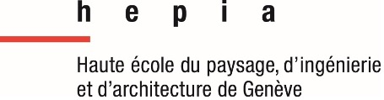



Plateau de jeu avec déplacements automatisés de pions par champs magnétique

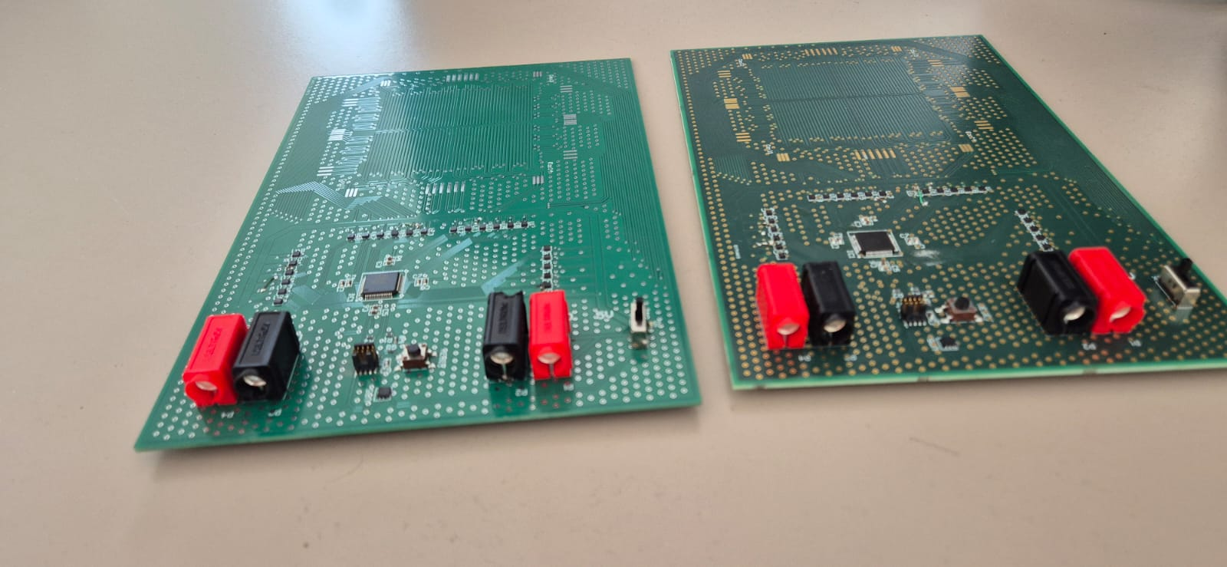

Thèse de Bachelor présentée par

**Gaël MARIOT**

Pour l’obtention du titre Bachelor of Science HES-SO en

**Informatique et systèmes de communication avec orientation en**

**Systèmes Informatiques Embarqués**

**Septembre 2025**

Professeure HES responsable

**Delphine BECHEVET**

|  |  |
| --- | --- |
|  |  |

Légende et source de l'illustration de couverture : Prototypes finaux du projet assemblés

Réalisé par G. Mariot

Table des matières

Remerciements iv

Résumé vi

Liste des acronymes vii

Liste des illustrations et des tableaux viii

Liste des annexes x

1. Introduction 1

2. Recherches 3

2.1. Travaux d’Arthur ABELKALON 3

2.2. Travaux de Jonas STIRNEMANN 6

2.3. Miniatur Wunderland 7

2.4. Autre méthode de déplacement 12

3. Simulations 14

3.1. Simulation de bobines circulaires et carrées 14

3.2. Simulations de bobines linéaires multicouches 18

3.3. Simulations de bobines linéaires monocouches 20

3.4. Simulations de réseau de Halbach 21

4. Mise en pratique 24

4.1. Vérification des prototypes à disposition 24

a) Carte de bobricius 24

b) Carte de Jonas 26

4.2. Prototype de matrice 3x3 27

4.3. Test de divers agencements d’aimants 29

4.4. Réalisation d’un prototype complet 30

a) Choix des composants 31

b) Conception sur Altium 32

c) Assemblage et Tests 36

Conclusion 39

Annexes 40

Références documentaires 50

*.*

Remerciements

Je tiens à remercier ma femme, Sandra, qui me pousse chaque jour à être la meilleure version de moi-même et sans qui je n’aurais jamais été jusqu’ici.

Je souhaite également remercier la Dr. Delphine BECHEVET ainsi que l’entièreté de l’équipe ALPEES pour m’avoir accordé de leurs temps et conseiller sur des notions techniques.

Jeu de plateau à déplacement de pions par champs magnétiques

**Orientation : Systèmes informatiques embarqués**

**Descriptif** : Ce travail de Bachelor fait suite à 2 autres travaux précédents. Nous souhaitons en améliorer le prototype et l’adapter au jeu de morpion. Les pions (sous forme de disques physiques équipés d’aimants) se déplacent sur le plateau à la suite d’un ensemble d’impulsions magnétiques. Le plateau est plan et implique la mise au point de bobines planaires, dans un PCB ou tout autre support adapté. L’étudiant est tenu d’inscrire son travail dans une démarche scientifique : observation, hypothèse, conception, simulation, réalisation, tests et validation. Une boucle itérative sera peut-être nécessaire.

Travail demandé :

Pour ce projet, il est attendu de l’étudiant les étapes suivantes :

* Prendre en main le concept théorique qui permettrait de déplacer un aimant au-dessus d’un PCB plan.
* Simuler les effets magnétiques des bobines conçues
* Imaginer un concept de plateau disposant de cases nécessaires au jeu (plateau et réserve)
* Réaliser l’électronique de contrôle
* Tester et valider le fonctionnement sur au moins un super (PCB)
* Documenter

Candidat : Professeure responsable(s) :

**Mariot Gaël Bechevet Delphine**

Filière d’études : ISC

Résumé

La Haute Ecole de Paysage d’Ingénierie et d’Architecture héberge ses Portes Ouvertes une fois par an. C’est l’occasion pour le cursus Informatique et Systèmes de Communication spécialisé en Systèmes Informatiques Embarqués de pouvoir montrer des projets innovants et ludique. C’est dans ce cadre que ce projet est voué à être exposé en utilisant les propriétés de l’électromagnétisme. C’est après avoir vu l’implémentation du Miniatur Wunderland de Hambourg que le Dr. Fabien Vannel a décidé de lancer un projet de plateau de jeu fonctionnant grâce à des champs magnétique pour déplacer des pions magnétisés. Deux personnes ont déjà travaillé sur ce projet et l’objectif de ce projet est donc de reprendre ses projets afin d’améliorer le processus de création. Pour cela, une bonne partie du temps a été alloué à l’apprentissage des fondements de l’électromagnétisme afin d’avoir les notions nécessaires à ce projet. Une autre grande partie du temps a été destinée à réaliser des simulations pour expliquer les choix réalisés. Une troisième partie a été allouée à la simulation et à des tests poussés sur différents arrangements d’aimants dans le cadre de la conception des pions. Finalement, un prototype final a été modélisé et assemblé afin de pouvoir valider toutes les compétences acquises. Des courts-circuits dû aux composants trop petit sont survenus lors de la phase de test et ont rendu les prototypes invalides et par manque de temps, la résolution de ce problème a dû être abandonné. De plus, de nouvelles méthodes de déplacement de pions ont été découvertes durant ce projet.

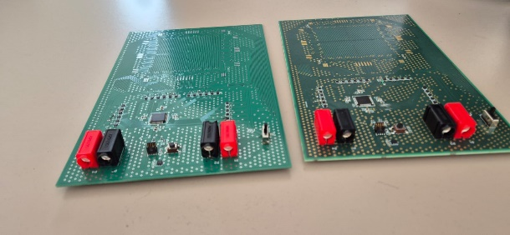

|  |  |
| --- | --- |
| Candidat :  Mariot Gaël  Filière d’études : ISC | Professeure responsable :  Bechevet Delphine |

Liste des acronymes

**PCB** : Printed Circuit Board pour Circuit Imprimé

**CST** : Logiciels de simulation détenu par Dassault Systèmes

Liste des illustrations et des tableaux

Figure 1: Rapport entre le champ magnétique et le courant parcourant un fil. 4

Figure 2: Déplacement du microrobot dans la vidéo de SRI International. 5

Figure 3: Circuit Imprimé final de Jonas. 6

Figure 4: Le circuit de Monaco de Miniatur Wunderland. 7

Figure 5: Circuit de bobines circulaires du Miniatur Wunderland¨ 8

Figure 6: Réseau de Halbach et bobines linéaires du Miniatur Wunderland 9

Figure 7: Réseau de Halbach se déplaçant sur des bobines linéaires 9

Figure 8: Proof of Concept du Miniatur Wunderland sur les bobines linéaires 10

Figure 9: Réseau de Halbach sous les voitures de Miniatur Wunderland. 10

Figure 10: Circuit imprimé du circuit de Miniatur Wunderland. 11

Figure 11: Echiquier automatique de Miko (Miko Chess). 12

Figure 12: Intérieur du plateau de jeu SquareOff 13

Figure 13 : Vue du dessus de la bobine circulaire conjointe 14

Figure 14 : Vue du dessous de la bobine circulaire conjointe 14

Figure 15 : Vue du dessous de la bobine circulaire inversée 15

Figure 16 : Vue du dessus de la bobine circulaire inversée 15

Figure 17 : Résultat de simulation électromagnétique de la bobine circulaire conjointe 16

Figure 18 : Résultat de simulation électromagnétique de la bobine circulaire inversée 16

Figure 19 : Vue du dessus de la bobine rectangulaire conjointe 16

Figure 20 : Vue du dessous de la bobine rectangulaire conjointe 16

Figure 21 : Vue du dessous de la bobine rectangulaire inversée 17

Figure 22 : Vue du dessus de la bobine rectangulaire inversée 17

Figure 23 : Résultat de simulation électromagnétique de la bobine rectangulaire conjointe 17

Figure 24 : Résultat de simulation électromagnétique de la bobine rectangulaire inversée 18

Figure 25: Modélisation de 3 couches sur CST Studio. 19

Figure 26: Lignes de champ des bobines linéaires tri-couches. Respectivement Courant négatif, nul et positif d'1A 19

Figure 27: Lignes de champ des bobines linéaires tri-couches. Respectivement Courant nul, négatif et positif d'1A 20

Figure 28: Modélisation de trois bobines linéaires en une seule couche 21

Figure 29: Simulation des bobines linéaires monocouches avec une bobine attirant, une autre repoussant et la dernière passive 21

Figure 30: Modélisation d'aimants arrangés en réseau de Halbach 22

Figure 31: Modélisation d'aimants arrangés en réseau alterné 22

Figure 32: Lignes de champ du réseau de Halbach 23

Figure 33: Lignes de champ du réseau alterné 23

Figure 34: Carte de bobines linéaires réalisée par bobricius 24

Figure 35: Fonctionnement de la carte de bobricius 25

Figure 36: Carte de test de bobines par Jonas STIRNEMANN 26

Figure 37: Carte de contrôle à gauche et Carte de bobines à droite 28

Figure 38: Cartes de contrôle et de bobines assemblées 29

Figure 39: Schéma d'un bloc de bobines du prototype final 32

Figure 40: Schéma de pont en H du prototype final 32

Figure 41: Schéma de connexion d'alimentation externe avec switch et LED du prototype final 33

Figure 42: Schéma du LDO du prototype final 33

Figure 43: Schéma du microcontrôleur, connecteur SWD et bouton RESET du prototype final 34

Figure 44: Vue du dessus de la carte de prototype final sur Altium 35

Figure 45: Vue du dessous de la carte de prototype final sur Altium 36

Figure 46: Deux cartes de prototypes final assemblé. A gauche JLCPCB à droite Eurocircuits 38

Tableau 1: Résultats des tests d'arrangements d'aimants 30

Tableau 2: Comparatif de microcontrôleurs pour prototype final 32

Tableau 3: Comparatif des résistances des bobines des cartes de prototype final 37

Références des URL

URL01 <https://commons.wikimedia.org/wiki/File:Electromagnetism.svg>

URL02 <https://www.youtube.com/watch?v=uL6e3co4Qqc>

URL03 <https://github.com/ThePurpleOne/Magtrix/blob/master/docs/memoire/figures/front.png>

URL04 <https://www.miniatur-wunderland.de/assets/content/layout/monaco/monaco-formel1-montecarlo-haarnadel.jpg>

URL05 <https://www.youtube.com/watch?v=bl5jziS66Zk>

URL06 <https://www.youtube.com/watch?v=-7VYErogUvg>

URL07 <https://github.com/ThePurpleOne/Magtrix/blob/master/docs/memoire/figures/coil_driver_pcb.jpg>

URL08 <https://miko.ai/products/miko-chess>

URL09 <https://youtu.be/y-M5DxNqQVI?si=zlEYOlDHhxqkESsi&t=337>

Liste des annexes

Annexe 1 : Tests des aimants 41

Annexe 2 : Schéma et BOM du prototype final 46

# Introduction

Ce projet s’inscrit dans le cadre d’un travail de Bachelor réalisé lors de mes études d’Informatiques et Systèmes de Communication avec comme spécialisation Systèmes informatiques embarqués. Mon objectif était de reprendre les projets de Jonas STIRNEMANN et Arthur ABELKALON sur respectivement leur travail de Bachelor et travail de stage afin d’analyser et améliorer leurs résultats en documentant le plus possible afin de rendre la reprise de ce projet par quelqu’un le plus aisé possible en utilisant une démarche scientifique. Ces projets avaient pour but de créer un plateau d’échec complétement automatisé sur lequel les pièces magnétisées avec des aimants pouvait se déplacer sur un terrain composé de bobines planaires. Ces bobines planaires sont composés de fils de cuivre sur un circuit imprimé qui, quand un courant électrique lui est appliqué, génère un champ magnétique et permet d’attirer ou repousser des aimants. C’est en utilisant cette méthode que quelques internautes passionnés ainsi que le Miniatur Wunderland ont réalisé des applications pour ceci. Cette méthode permet la miniaturisation et est très intéressante à voir en action.

J’ai abordé ce projet en m’attelant tout d’abord à me familiariser avec la théorie électromagnétique en recherchant énormément sur les fondements sur divers sites. J’ai ensuite réalisé de nombreuses simulations afin de vérifier les informations que je rencontrais grâce à CST Studio Suite. Finalement, j’ai mis en pratique toute cette théorie et ces simulations en testant sur les cartes dont mes prédécesseurs avaient fait l’acquisition ou en créant des prototypes afin de vérifier l’efficacité des champs magnétiques. Tout ceci a été fait en s’appuyant principalement sur les travaux de mes deux camarades et du travail de Miniatur Wunderland présenté dans leur journal vidéo intitulé *Gerrits Tagebuch*. Ces vidéos ont été d’un grand appui en présentant les avancées de leurs projets et principalement le circuit de Formule 1 de Monaco qu’ils ont réalisés grâce à des bobines planaires. J’ai également été rechercher des termes plus techniques sur d’autres sites afin de mieux comprendre les fondements de l’électromagnétisme.

Cette thèse est séparée en 3 chapitres principaux. Tout d’abord, je parlerai de mes recherches et de ce que j’ai pu découvrir dans les travaux de mes camarades, dans les vidéos du Miniatur Wunderland ainsi qu’une méthode de déplacement que j’ai pris le temps de rechercher afin de vérifier les options sur lesquels ce projet pourrait se tourner ultérieurement. Ensuite, je parlerai des simulations principales que j’ai pu réaliser et de ce que j’ai pu apprendre lors de leurs réalisations. Finalement, je parlerai de la mise en pratique des compétences que j’ai pu obtenir lors des deux premiers chapitres afin de vérifier mes acquis. Je parlerai également du prototype final que j’ai conçu en allant en détail dans mon choix de composants, la conception ainsi que l’assemblage et les tests réalisés pour ce prototype.

# Recherches

## Travaux d’Arthur ABELKALON

Arthur est un étudiant français de l'Institut National Polytechnique situé à Grenoble réalisant un stage à HEPIA sur une période de 12 semaines de mai à juillet 2023. Ce projet lui a été confié par Fabien VANNEL et était destiné à être présenté lors des portes ouvertes. Il consistait à réaliser un jeu d'échec à l'aide de circuits imprimés.

Il a réalisé son travail en suivant trois axes : la recherche, la conception et la programmation de son système.

Sa recherche s'est axée sur des sources existantes. Dans ses travaux, j’ai découvert l’existence de la Loi de Biot et Savart. Elle permet d’obtenir l’intensité $\vec{B}$ d’un champ magnétique provenant d’un courant $I$ parcourant un fil courbé $C$ à une distance $r$ donnée d’un segment $d\vec{l}$. Le vecteur unitaire $\hat{r}$ correspond à la direction de notre point. Elle est définie par la formule suivante :

$$\vec{B}=\frac{μ_{0}}{4π}\int_{C}{\frac{I d\vec{l}×\hat{r}}{r^{2}}}$$

La seule façon de modifier ce champ magnétique dans le cas d'une position fixe, où les paramètres $d\vec{l}$ et $r$ sont constants, est de faire varier la valeur l'intensité du courant $I$. Cela nous conduit à conclure que pour avoir un champ magnétique le plus fort maximal, il nous faudra avoir un courant le plus élevé possible. De plus, comme visible sur la Figure 1, la direction de ce courant influe également sur le sens du champ magnétique entourant le conducteur.

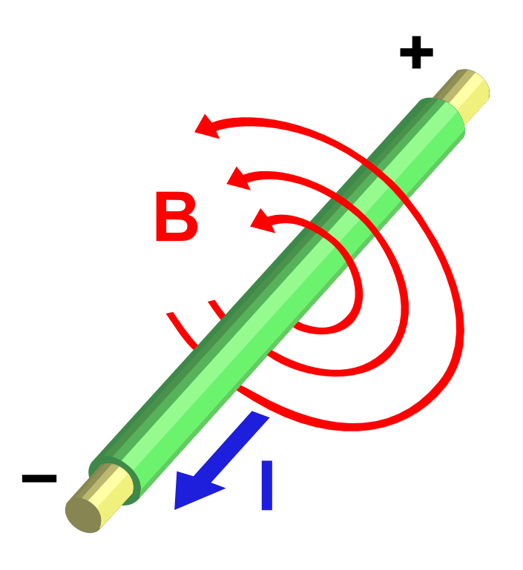

Figure 1: Rapport entre le champ magnétique et le courant parcourant un fil.

Source : Wikimedia.org, réf. URL01

Il cite également une vidéo de SRI International montrant le fonctionnement de microrobots se déplaçant par champ magnétique en utilisant un revêtement breveté. (Voir Figure 2). Le fait qu’un brevet y soit associer nous empêche de pouvoir recourir à la même méthode mais conforte dans l’idée que la technologie de déplacement par champ magnétique fonctionne.

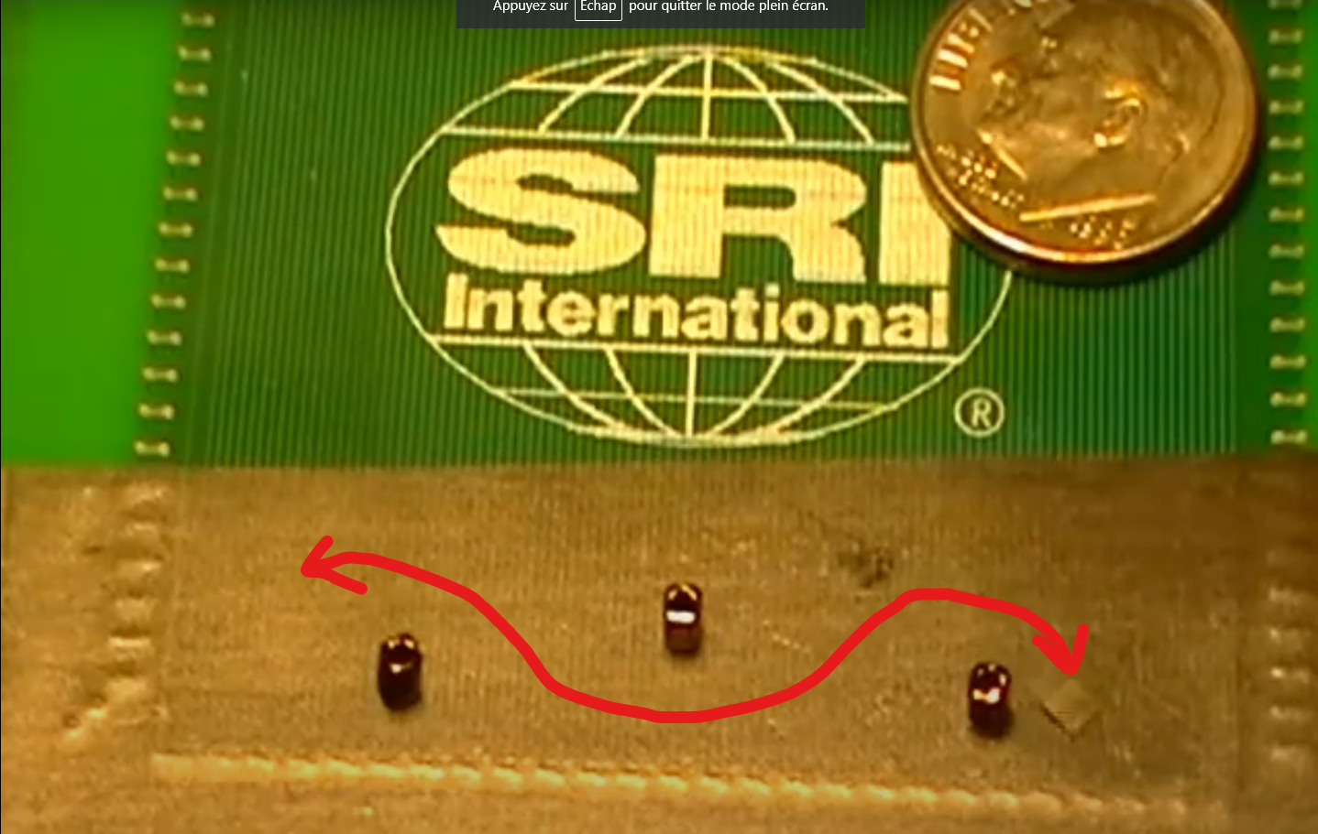

Figure 2: Déplacement du microrobot dans la vidéo de SRI International.

Source : Modifié par G. Mariot de YouTube.com réf. URL02.

De plus, il aborde les travaux d'un développeur hardware connu sous le pseudonyme de bobricius sur un projet de contrôle de microrobots[1]. Il parle également de l'exposition Formel 1 au Miniatur Wunderland de Hambourg et son utilisation des champs magnétiques sans pour autant y accorder une grande importance.

Il parle également des réseaux de Halbach. Un arrangement d’aimants dont le placement d’aimants permanents sont disposés de façon à augmenter le champ magnétique dans une direction tout en limitant sa force dans la direction opposée. Il décide de ne pas les utiliser car la difficulté de réalisation est trop élevée et a choisi de simplement alterner ses aimants.

Il a réalisé des PCB de tests utilisant des bobines planaire linéaires et après avoir utilisé un peu CST, il a réalisé un plateau de jeu complet mais malheureusement non fonctionnel à cause de ce qu'il pense être un problème de court-circuit.

Pour ce qui est de la programmation, il a réalisé en premier temps un jeu d'échec en C++ avant de basculer sur un site web avec HTML, JS, CSS et PHP en stockant les données dans une base de données SQL. Il a intégré une "Intelligence Artificielle" du nom de Stockfish-js pour jouer contre un joueur et a utilisé un ESP32 afin de communiquer avec sa carte.

## Travaux de Jonas STIRNEMANN

Jonas est un étudiant à HEPIA ayant réalisé son travail de Bachelor sur le sujet en 2024. Il était suivi par Fabien VANNEL et ce projet fait suite à celui de Arthur. Bien que le but fût de réaliser un jeu d'échec, il en a résulté un jeu de morpion afin de réaliser un Proof Of Concept.

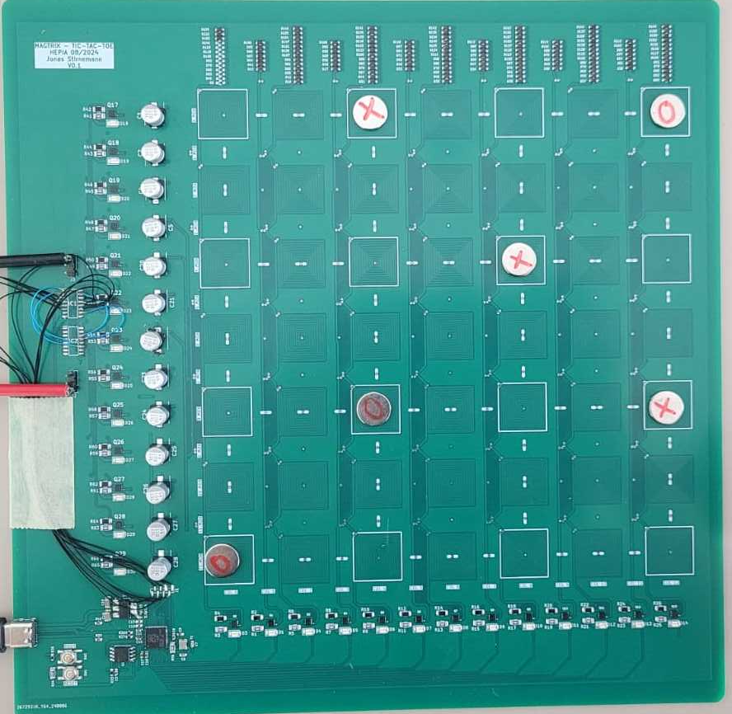

Figure 3: Circuit Imprimé final de Jonas.

Source : Réalisé par J. STIRNEMANN réf. URL03.

Dans sa phase de recherche, il parle de la loi d'Ampère. Elle est similaire à la loi de Biot et Savart mais ne possède pas la polyvalence de cette dernière. En effet, elle est applicable uniquement dans le cas d'une situation symétrique tel qu'un fil simple, un solénoïde ou un toroïde. Il aborde également la règle de la main droite qui permet de définir le sens d'un champ magnétique par rapport au courant le parcourant. (Comme visible sur la Figure 3)

Une recherche sur l'existant avec notamment les moteur PCB l'a éloigné de la topologie qu'avait choisi Arthur en se basant sur d'autres type de bobines planaire. Il a effectué des tests avec différentes topologie pour déterminer laquelle est la meilleure entre une topologie de bobine linéaire, des bobines rondes et des bobines carrées et en a déduit que les bobines carrées permettaient de plus facilement se chevaucher afin d'attirer les aimants.

Après cela, il a effectué son design final en l'interfaçant avec un RP2040, mais il a rencontré des problèmes de commande et a dû refaire le câblage d'un composant. Pour ce qui est de l'application, il a réalisé une application web en Python. Il ne mentionne cependant pas comment il communique avec la carte depuis l'extérieur ni si son projet final est fonctionnel. J'ai cependant eu des retours de Fabien VANNEL au début de mon travail m'informant que le prototype n'était pas fonctionnel pour ce qui semble également être des problèmes de court-circuit. Il m'a également fait part que le déplacement des aimants se faisait par à-coups.

## Miniatur Wunderland

Miniatur Wunderland est un musée de Hambourg en Allemagne qui reproduit des endroits entiers à l’échelle 1/87 (Standard de l’échelle H0 en modélisme ferroviaire).

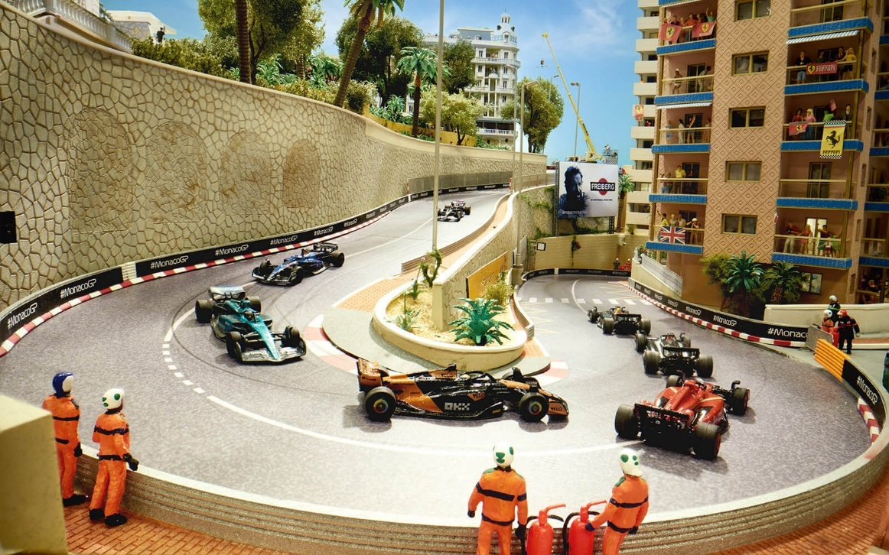

Figure 4: Le circuit de Monaco de Miniatur Wunderland.

Source : miniatur-wunderland.de réf. URL04.

L'exemple que Fabien VANNEL m'a donné au démarrage de mon projet de semestre est celui de l'exposition Formel 1 qui a vu le jour en avril 2024 et dont le développement des technologies entourant son fonctionnement a débuté 10 ans auparavant. La documentation du journal de Gerrit BRAUN, l'un des fondateurs de Miniatur Wunderland, explique les étapes de ce projet et comment ils ont réussi à recréer le circuit de Monaco, visible sur la Figure 4, à travers une série de vidéos intitulée *Gerrits Tagebuch*.[2]

Dans ces journaux vidéo, ils abordent la conception de ce circuit à travers les années. La première mention du circuit remonte au *Gerrits Tagebuch #45* en janvier 2015[3]. On y apprend notamment leurs tests avec différents types de bobines. Comme le montre la Figure 5, ils ont d’abord réalisé des tests avec des bobines circulaires. Cependant, ce type de bobines rendait les véhicules instables et leur mouvement était saccadés. Ils ont également testé en réduisant la taille des bobines afin d’avoir un écart entre le centre des champs magnétique le moins élevé possible avant de se rabattre sur des bobines linéaires avec un réseau de Halbach à 2 dimensions pour augmenter la traction des véhicules comme visible sur la Figure 6.

Grâce à tout ceci, ils ont pu réaliser un circuit circulaire court sur lequel ils déplaçaient un réseau de Halbach (Voir Figure 7). La fin de la partie technique de cette vidéo montre un petit bateau qui se déplace sur des bobines linéaires par l’action d’un joystick (Voir Figure 8). Après l’ajout d’un deuxième bateau, on peut également remarquer que les deux bateaux se déplacent de la même façon ce qui démontre l’utilité de compartimenter des morceaux de bobines linéaires afin de ne pas déplacer plusieurs aimants en même temps.

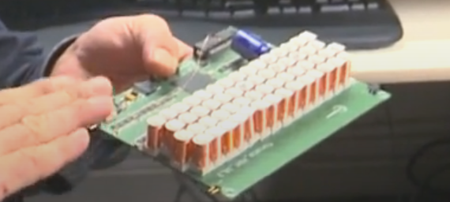

Figure 5: Circuit de bobines circulaires du Miniatur Wunderland¨

Source : Youtube.com réf. URL05

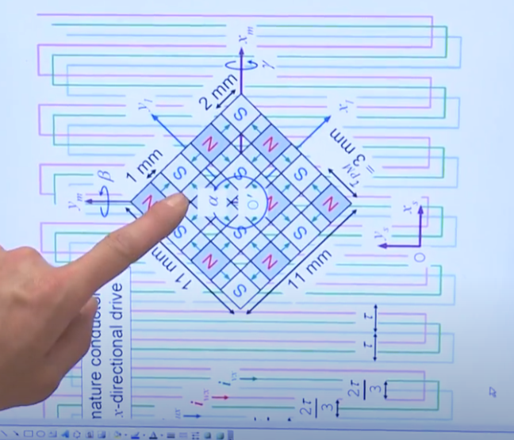

Figure 6: Réseau de Halbach et bobines linéaires du Miniatur Wunderland

Source : Youtube.com réf. URL05

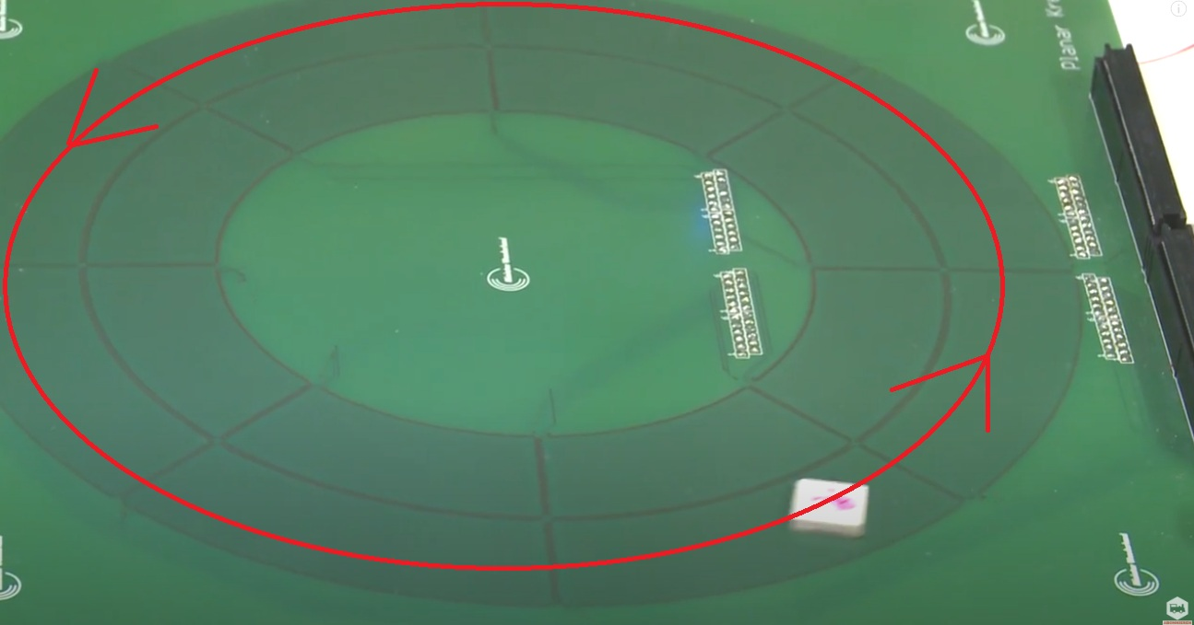

Figure 7: Réseau de Halbach se déplaçant sur des bobines linéaires

Source : Youtube.com réf. URL05

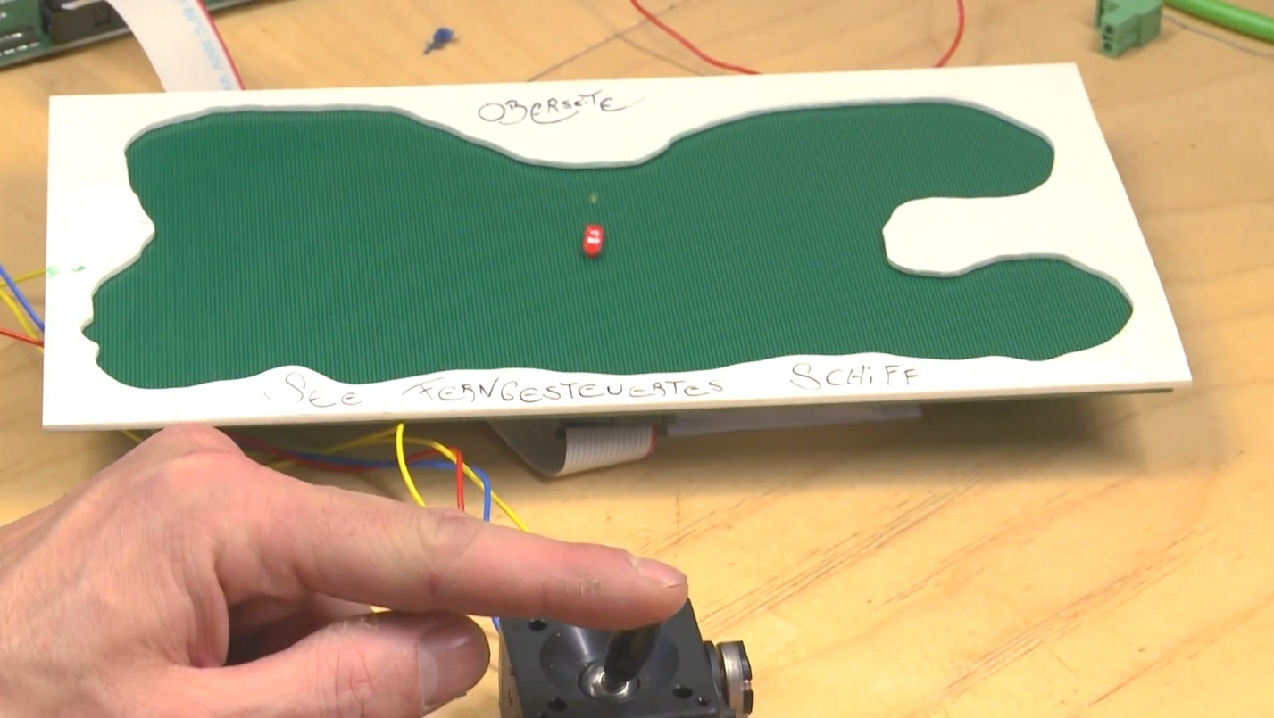

Figure 8: Proof of Concept du Miniatur Wunderland sur les bobines linéaires

Source : Youtube.com réf. URL05

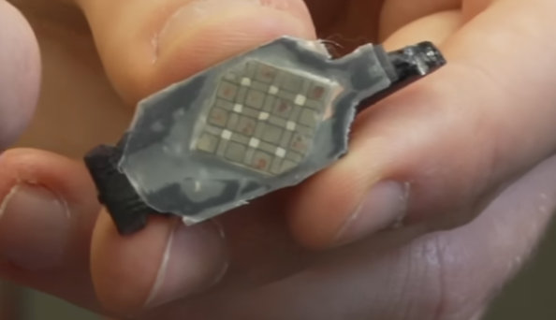

Figure 9: Réseau de Halbach sous les voitures de Miniatur Wunderland.

Source : YouTube.com réf. URL06.

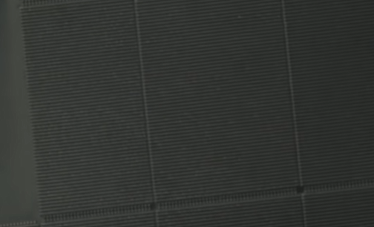

Figure 10: Circuit imprimé du circuit de Miniatur Wunderland.

Source : YouTube.com réf. URL06.

Au fil des journaux, on peut apercevoir le projet quelques fois. On peut noter particulièrement le *Gerrits Tagebuch #71* dans lequel on peut apercevoir l’assemblage d’un prototype de contrôleur de circuit, un morceau de circuit en bobines linéaires, ainsi que des voitures de Formule 1 assemblées avec leurs réseaux de Halbach. On peut également y voir des voitures de Formule 1 tourner sur un petit circuit. On peut remarquer que le mouvement de ces voitures est très fluide et que ceci serait l’idéal dans le cadre de ce projet. [4]

Dans le *Gerrits Tagebuch #82*, on en apprend plus sur la façon dont il réalise le déplacement des voitures. Ils parlent de la façon dont ils peuvent détecter une voiture grâce à des capteurs à effet Hall. Ceci permet d’avoir un résultat lors du changement du champ magnétique. Couplé à la direction de la perturbation, ils peuvent grâce à ceci déterminer la direction de la voiture par rapport aux différents cycles de perturbation. Ceci pourrait être une solution afin de pouvoir situer les pièces sur notre plateau et pourrait représenter une amélioration à apporter à ce projet.[5]

La dernière vidéo de développement de ce projet se passe en avril 2024 dans le *Gerrits Tagebuch #95*. Cette vidéo nous montre la finalité du projet avec les tests effectués avant la mise en service officielle ainsi qu’un récapitulatif de ce qui a été accompli. On peut y voir avec détail le réseau de Halbach réalisé sous les véhicules (Figure 9) ainsi que le circuit en lui-même avec les morceaux de bobines linéaires (Figure 10).[6]

## Autre méthode de déplacement

Lors de mes recherches, j’ai rencontré une méthode bien plus intéressante que celle qui m’était imposée lors de ce projet. Le Miko Chess, aussi appelé SquareOff, a été créé par une startup nommée InfiVention Technologies lors d’un Kickstarter de 2016.[7] Il a depuis été décliné sous plusieurs autres versions et est actuellement accessible sur le site de Miko.

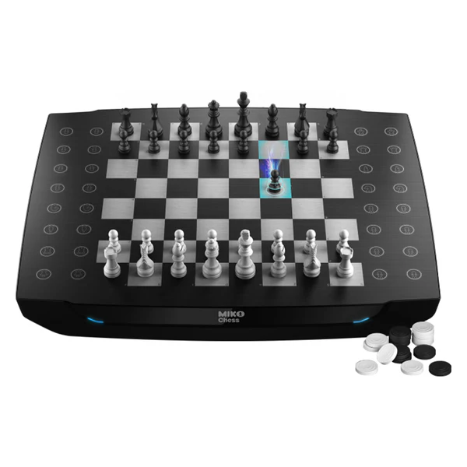

Figure 11: Echiquier automatique de Miko (Miko Chess).

Source : Site official du produit Miko Chess réf. URL07.

J’ai découvert la vidéo d’un Youtubeur appelé “*CanWeFixThat*” qui répare cet appareil ce qui m’a permis de voir à l’intérieur de ce plateau de jeu.[8] On peut y voir un système très simple mais fonctionnant de manière bien plus efficace et dont la consommation énergétique est sûrement bien plus faible.

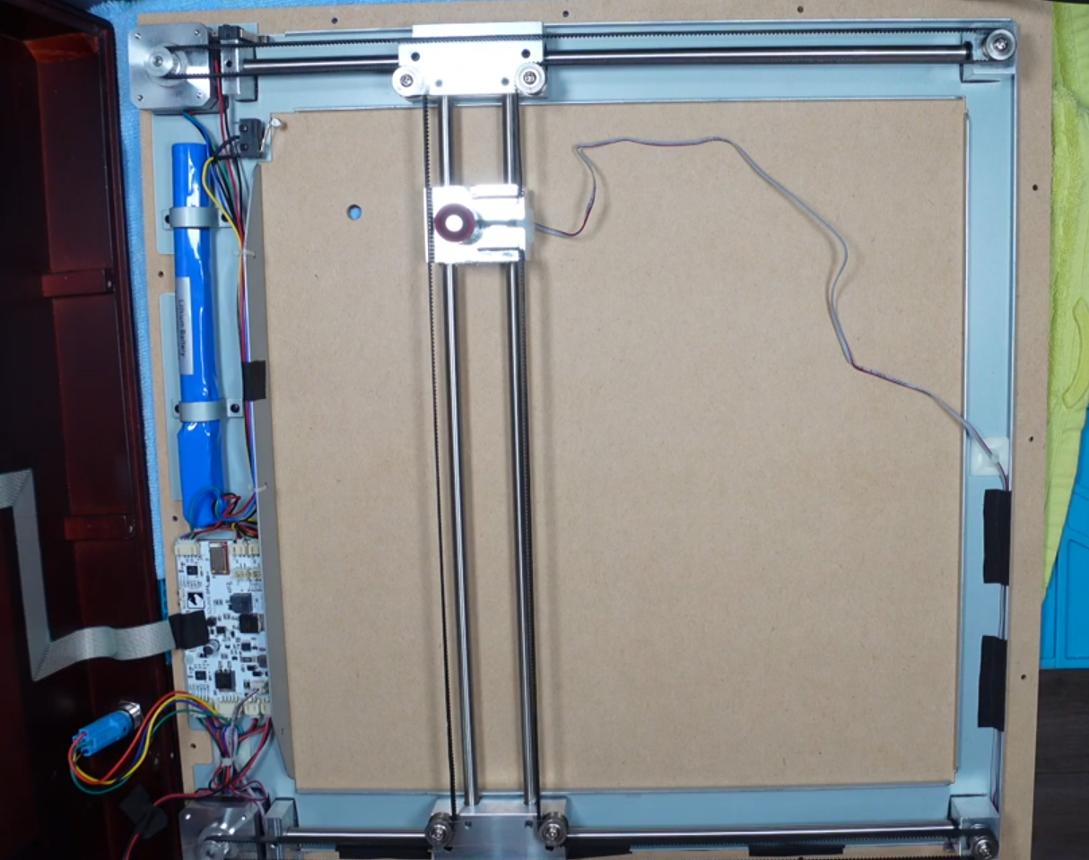

Figure 12: Intérieur du plateau de jeu SquareOff

Source : Youtube.com ref.URL08

On peut voir sur la Figure 12 l’intérieur du plateau et y voir la simplicité de l’application. A gauche, nous avons de haut en bas une batterie et une carte de contrôle. Le reste du plateau est constitué de moteurs pas à pas agencé pour déplacer sur deux axes un électroaimant puissant qui permettra de déplacer les pièces librement sur le plateau. Le déplacement étant similaire à celui de la tête d’une imprimante 3D, le développement de nouveaux mouvements sont bien plus simple que la manipulation de champs magnétiques.

Cependant, mon projet n’étant pas axé sur la recherche de solution mais l’amélioration de bobines planaires, j’ai mis de côté cette solution lors de ce travail malgré qu’elle semble plus simple, abordable et moins énergivore.

# Simulations

Lors de ce projet, j’ai effectué des simulations avec le logiciel CST Microwave Studio faisant partie de CST Studio Suite.

## Simulation de bobines circulaires et carrées

J’ai tout d’abord voulu réaliser des comparaisons entre les bobines circulaires et les bobines carrées afin de confirmer le choix de Jonas STIRNEMANN lors de son travail. Afin de vérifier la règle de la main droite abordée dans le mémoire de Jonas, j’ai décidé de réaliser deux bobines différentes sur deux couches. La première aura les deux couches qui tournent dans la même direction (Conjointes comme sur les Figure 13 et Figure 14) alors que la deuxième aura les deux couches qui tournent dans des directions opposées (Inversées comme sur les Figure 15 et Figure 16).

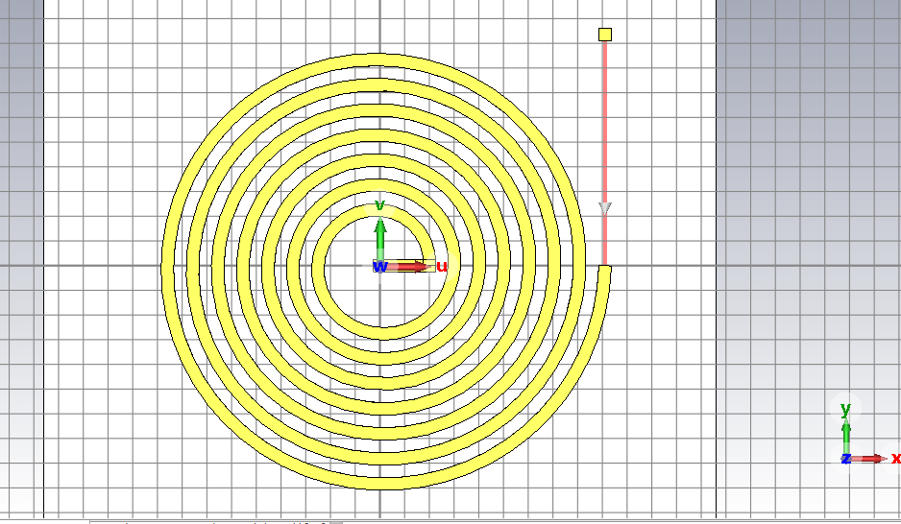

Figure 13 : Vue du dessus de la bobine circulaire conjointe

Source : Réalisé par G. Mariot sur CST

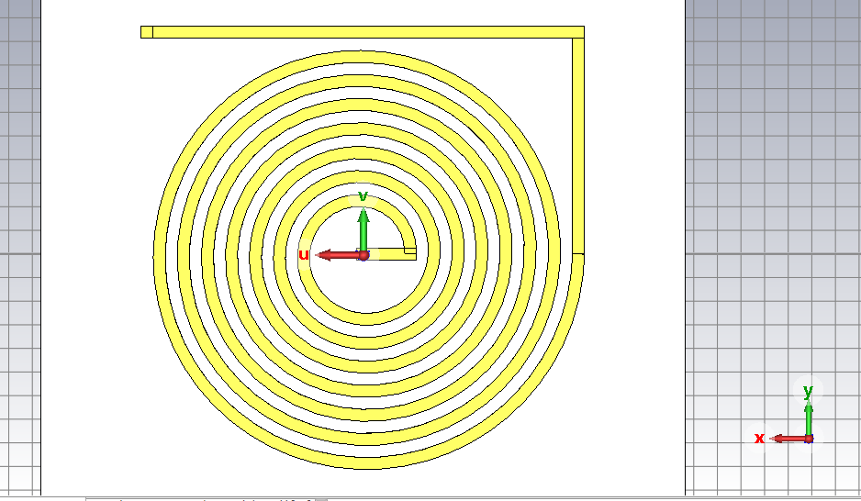

Figure 14 : Vue du dessous de la bobine circulaire conjointe

Source : Réalisé par G. Mariot sur CST

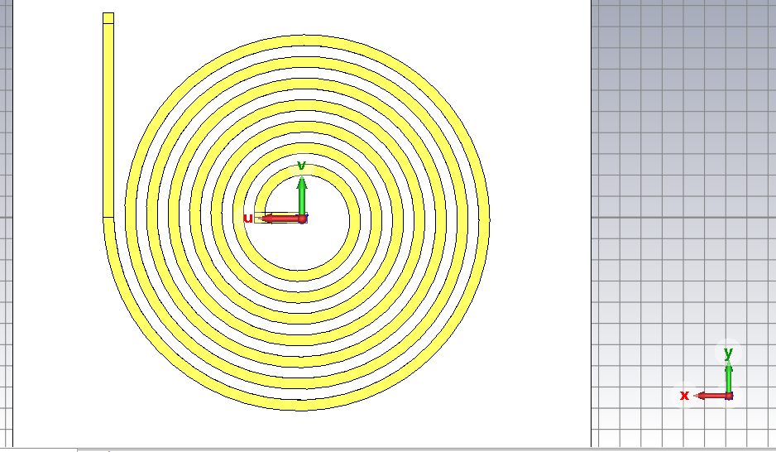

Figure 15 : Vue du dessous de la bobine circulaire inversée

Source : Réalisé par G. Mariot sur CST

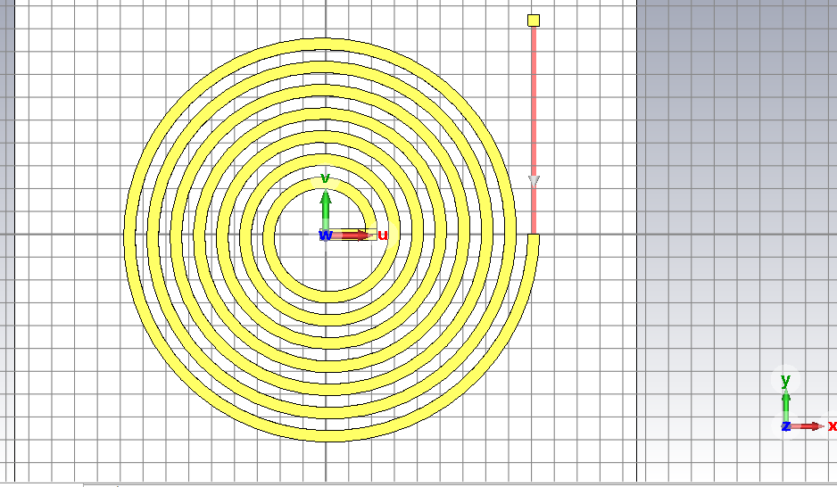

Figure 16 : Vue du dessus de la bobine circulaire inversée

Source : Réalisé par G. Mariot sur CST

Dans le cas des bobines conjointes, on peut observer un champ magnétique traversant l’entièreté du substrat et rebouclant autour de nos fils, ce qui crée un champ magnétique étendu au-dessus de notre substrat comme visible sur la Figure 17.

Dans le cas des bobines inversées, le champ magnétique est plus fort mais est confiné entre les deux couches de notre bobine à l’intérieur de notre substrat. Ceci nous permet de confirmer la règle de la main droite. En effet, les deux fils tournant dans des directions opposées, le champ magnétique des deux couches rentrent en contact et s’accumule entre les deux fils.

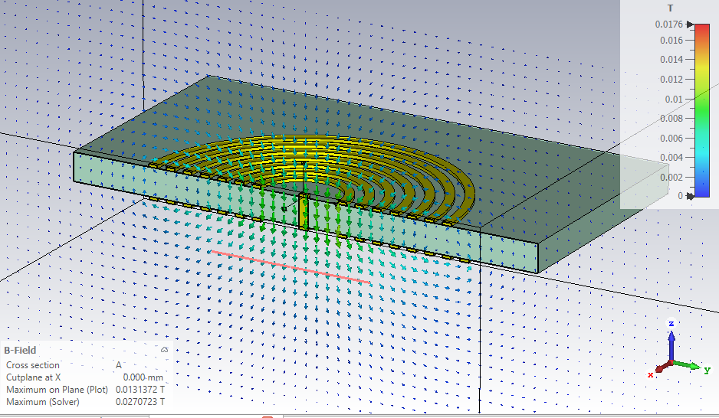

Figure 17 : Résultat de simulation électromagnétique de la bobine circulaire conjointe

Source : Réalisé par G. Mariot

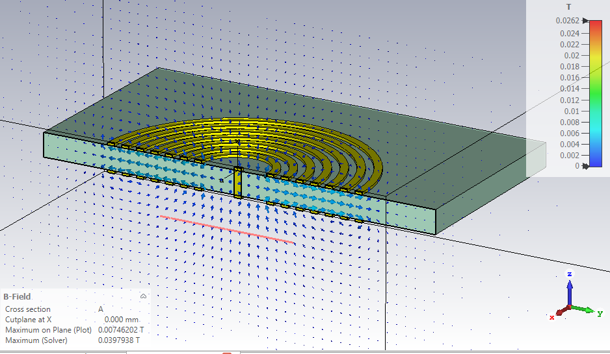

Figure 18 : Résultat de simulation électromagnétique de la bobine circulaire inversée

Source : Réalisé par G. Mariot

Pour mieux comprendre le choix de Jonas, j’ai réalisé les mêmes simulations avec une bobines rectangulaire dont les paramètres étaient le plus proche possible des bobines circulaires (à savoir : même nombre de tours, même épaisseur de fil, même espacement, etc…).

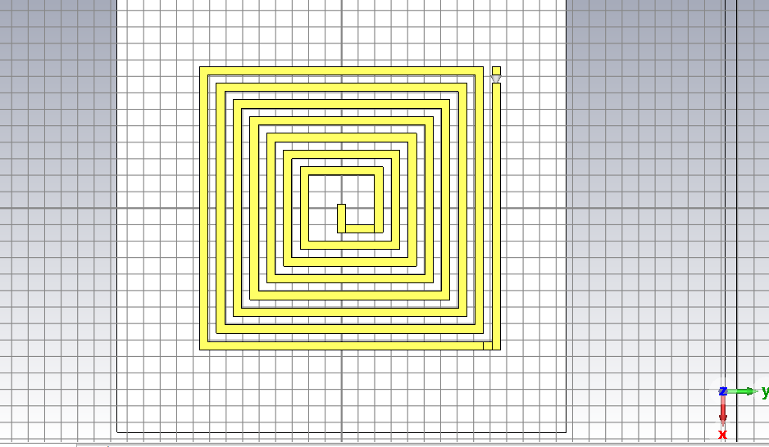

Figure 19 : Vue du dessus de la bobine rectangulaire conjointe

Source : Réalisé par G. Mariot

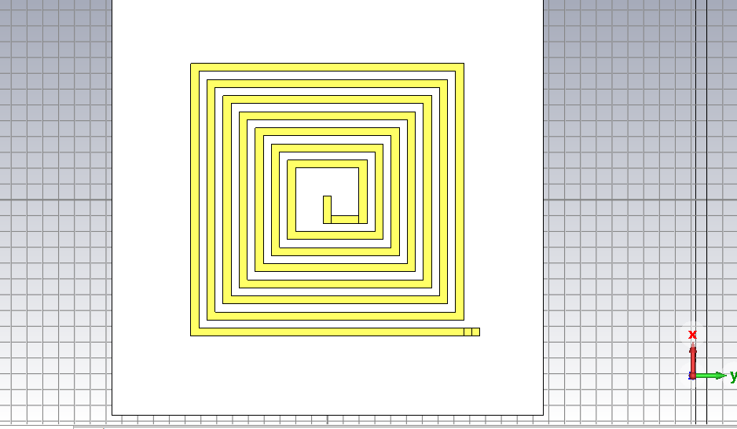

Figure 20 : Vue du dessous de la bobine rectangulaire conjointe

Source : Réalisé par G. Mariot

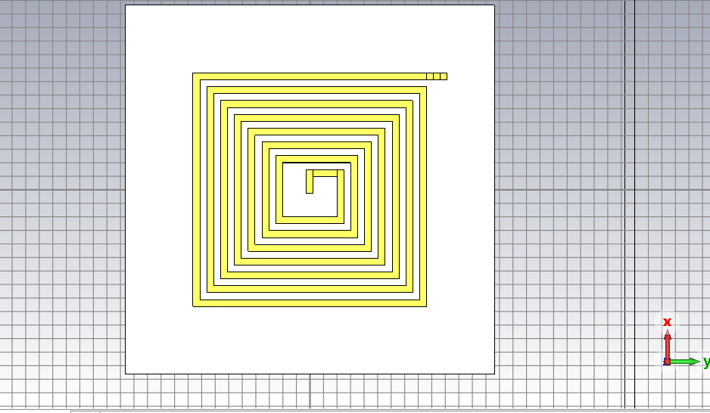

Figure 21 : Vue du dessous de la bobine rectangulaire inversée

Source : Réalisé par G. Mariot

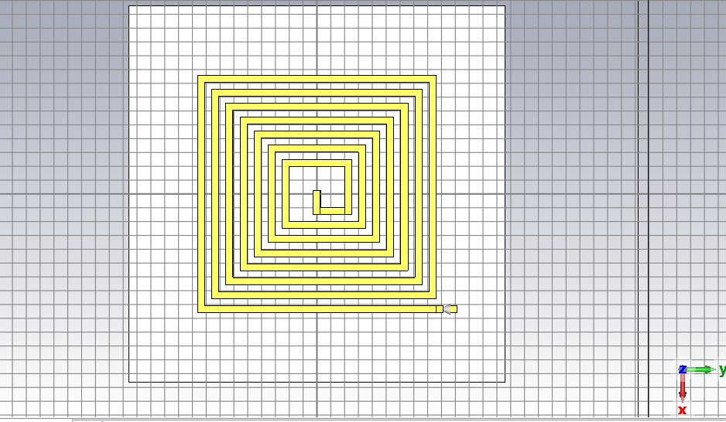

Figure 22 : Vue du dessus de la bobine rectangulaire inversée

Source : Réalisé par G. Mariot

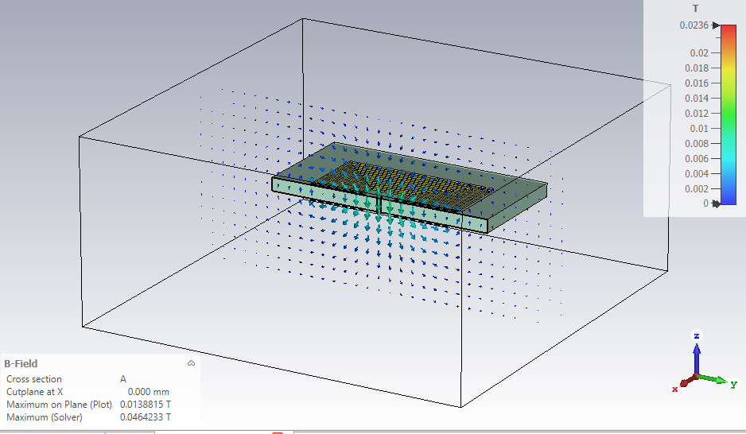

Figure 23 : Résultat de simulation électromagnétique de la bobine rectangulaire conjointe

Source : Réalisé par G. Mariot

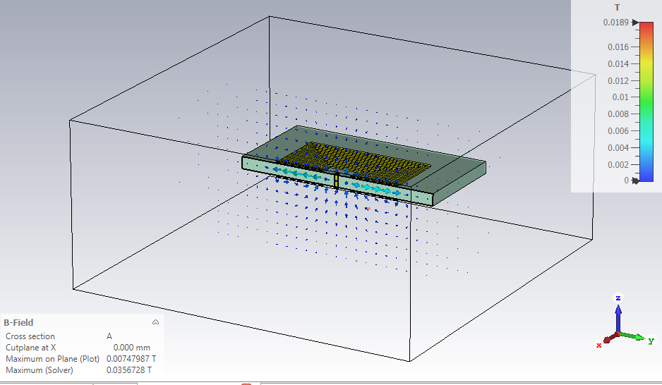

Figure 24 : Résultat de simulation électromagnétique de la bobine rectangulaire inversée

Source : Réalisé par G. Mariot

On peut voir sur la disposition vue de dessus et de dessous des bobines rectangulaires sur la Figure 19 et la Figure 20 pour la bobine conjointe et sur la Figure 21 et la Figure 22 pour la bobine inversée. De plus, les résultats visibles sur la Figure 23 pour la bobine conjointe et sur la Figure 24 pour la bobine inversée nous montrent le même résultat que pour les bobines circulaires où le champ magnétique est contenu dans le substrat dans le cas des bobines inversées.

Cependant, une différence est notable par rapport aux version circulaires de ces bobines. Si nous regardons le champ « Maximum (Solver) » dans le cas des bobines conjointes circulaires et rectangulaires, nous avons un champ magnétique maximum de respectivement 0.027 Tesla et 0.046 Tesla. Ceci représente une augmentation de 70% entre la bobine circulaire et la bobine rectangulaire.

## Simulations de bobines linéaires multicouches

Le problème des bobines circulaires et rectangulaires reste présent. Ces bobines possèdent un écart trop important. Il rend les à-coups des mouvements certains. C’est pourquoi la prochaine étape est de tester les bobines linéaires similaires à celle de Miniatur Wunderland.

J’ai commencé par vouloir faire des bobines linéaires sur plusieurs couches car la Figure 6 montrait trois couches distinctes de bobines linéaires pour réaliser ceci. J’ai donc reproduit 3 bobines linéaires parcourant trois couches distinctes et ai fait de nombreux tests pour visualiser si le champ magnétique était correctement influencé. (Voir Figure 25)

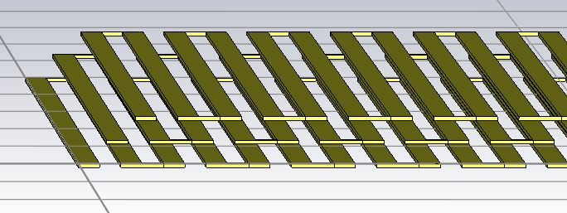

Figure 25: Modélisation de 3 couches sur CST Studio.

Source : Réalisé par G. Mariot

J’ai ensuite réalisé des simulations en injectant du courant dans un sens sur une bobine et dans un autre sur une autre pour obtenir un champ magnétique qui puisse être influencé par les différentes couches.

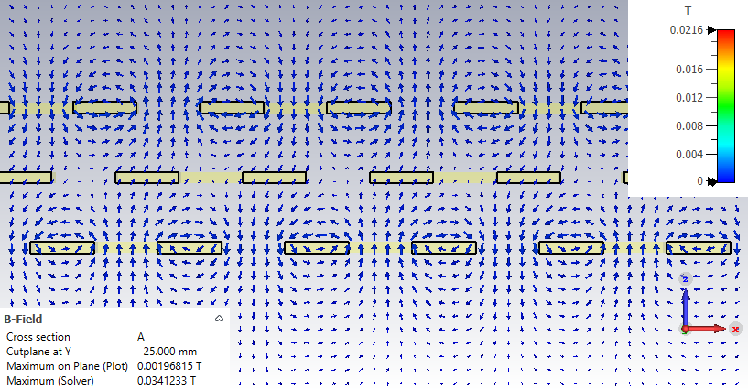

Figure 26: Lignes de champ des bobines linéaires tri-couches. Respectivement Courant négatif, nul et positif d'1A

Source : Réalisé par G. Mariot

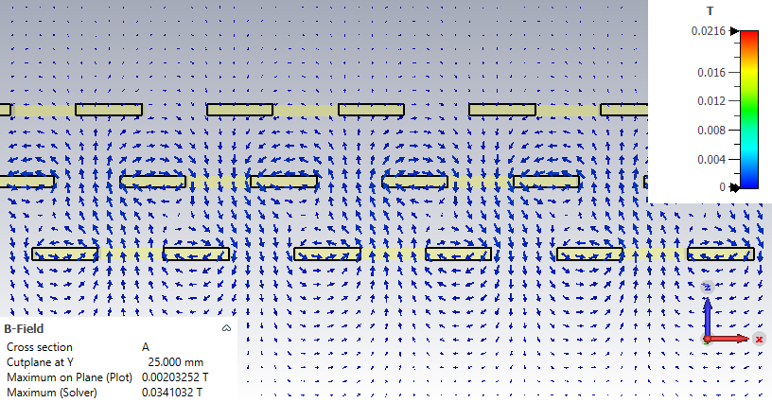

Figure 27: Lignes de champ des bobines linéaires tri-couches. Respectivement Courant nul, négatif et positif d'1A

Source : Réalisé par G. Mariot

En voyant les résultats de mes simulations comme visible sur la Figure 26 et la Figure 27, j’en ai déduit que cet agencement ne pouvait pas fonctionner car les champs magnétiques n’étaient pas assez fortement influencés par les bobines des autres couches.

## Simulations de bobines linéaires monocouches

J’ai finalement réalisé une simulation afin de tester l’arrangement qui semble avoir été utilisé par mes collègues et par d’autres internautes en mettant les bobines sur une seule couche. (Voir Figure 28). J’ai ensuite réalisé des simulations pour obtenir des résultats bien plus cohérents.

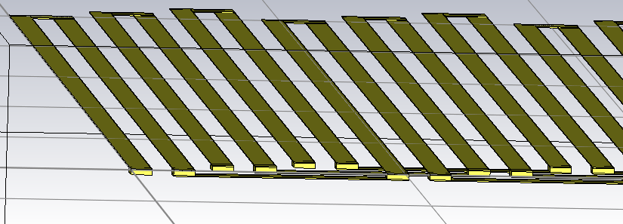

Figure 28: Modélisation de trois bobines linéaires en une seule couche

Source : Réalisé par G. Mariot

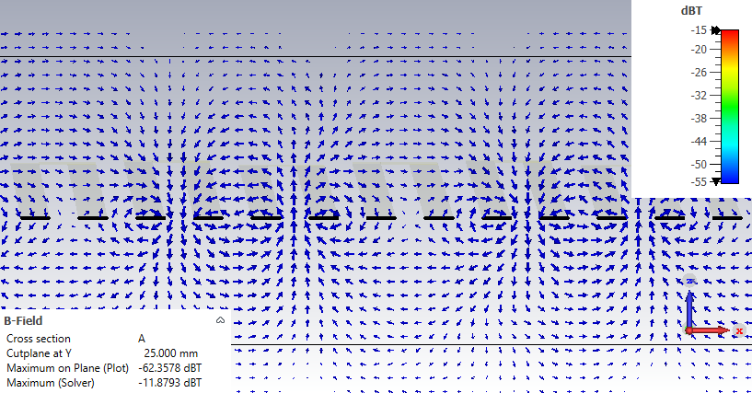

Figure 29: Simulation des bobines linéaires monocouches avec une bobine attirant, une autre repoussant et la dernière passive

Source : Réalisé par G. Mariot

J’ai enfin obtenu un résultat probant et j’ai pu m’atteler à la création dans un premier temps de réseau de Halbach et d’un prototype pour démontrer son fonctionnement.

## Simulations de réseau de Halbach

Avant de réaliser mes réseaux de Halbach, j’ai d’abord réalisé des simulations sur le réseau des aimants agencés en réseau de Halbach et en alternés. (Voir Figure 30 et Figure 31)

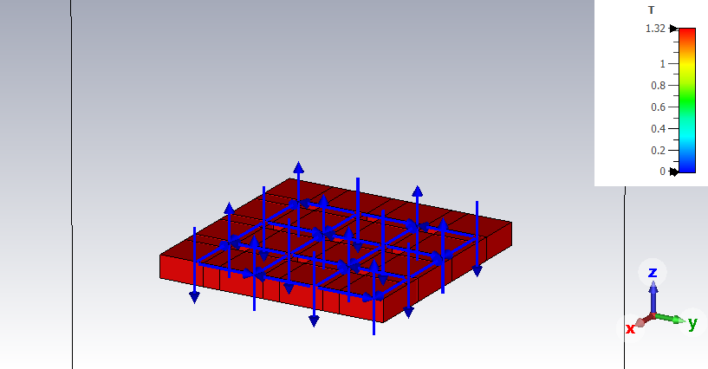

Figure 30: Modélisation d'aimants arrangés en réseau de Halbach

Source : Réalisé par G. Mariot

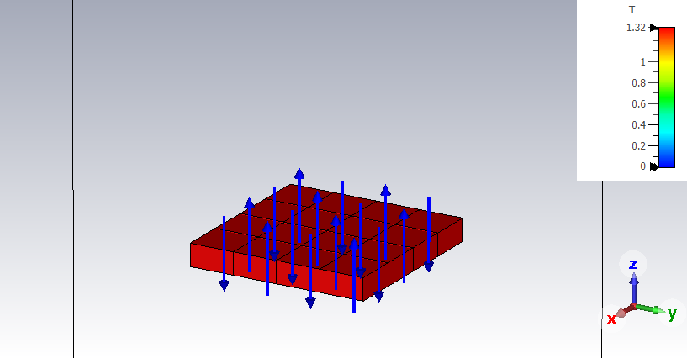

Figure 31: Modélisation d'aimants arrangés en réseau alterné

Source : Réalisé par G. Mariot

Comme le montre la Figure 32, le réseau de Halbach obtient un champ magnétique qui se développe sur une plus grande distance sur un axe que sur l’autre avec de grandes variations entre les aimants comparé à la Figure 33 sur laquelle le champ magnétique est plus homogène.

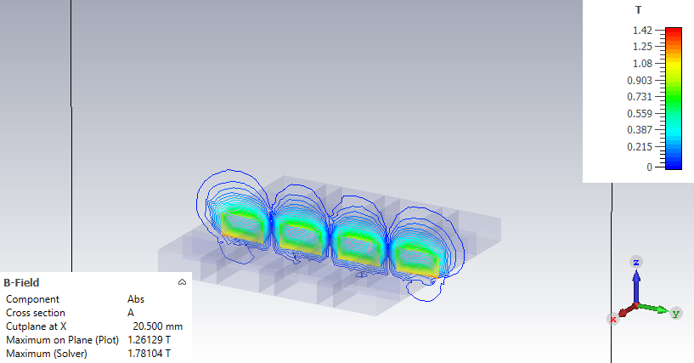

Figure 32: Lignes de champ du réseau de Halbach

Source : Réalisé par G. Mariot

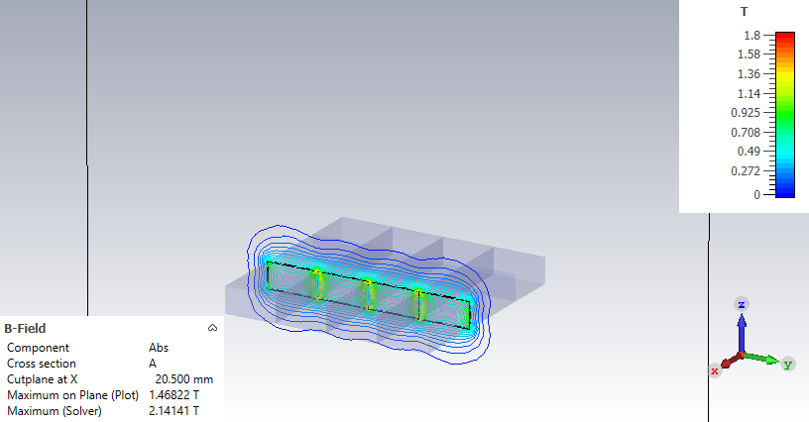

Figure 33: Lignes de champ du réseau alterné

Source : Réalisé par G. Mariot

# Mise en pratique

Une fois les simulations accomplies, il fallait mettre en pratique les simulations pour vérifier les conclusions que j’ai pu tirer.

## Vérification des prototypes à disposition

J’ai tout d’abord commencé en testant les cartes que je possédais à ma disposition. J’ai donc pu utiliser la carte de *bobricius* afin de tester les bobines linéaires avant de réaliser mon propre prototype, une carte de Jonas qui possédait 6 bobines circulaires ainsi qu’une autre carte de Jonas possédant 4 types de bobines avec différentes propriétés.

### Carte de bobricius

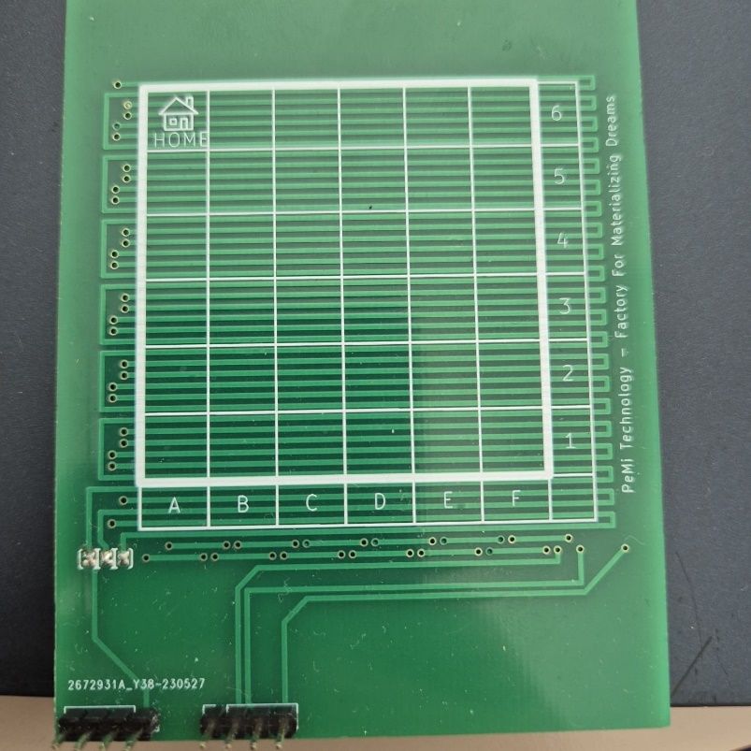

Figure 34: Carte de bobines linéaires réalisée par bobricius

Source : Réalisé par G. Mariot

Cette carte a été réalisé par Peter “bobricius” Misenko. Elle présente un plateau de bobines linéaires permettant de déplacer des matrices d’aimants alternés dessus. (Voir Figure 34)

Dans un premier temps, j’ai utilisé une alimentation de laboratoire afin de faire passer le courant et de vérifier si les arrangements que j’avais réalisé pouvaient se déplacer dessus. J’ai ensuite utilisé le prototype de matrice 3x3 afin de piloter ce circuit. (Voir Chapitre 4.2)

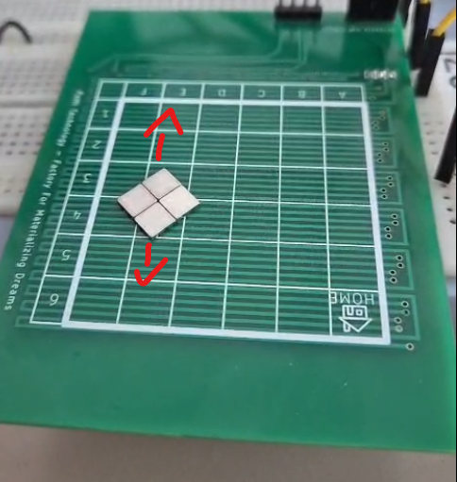

Figure 35: Fonctionnement de la carte de bobricius

Source : Réalisé par G. Mariot

J’ai réussi à réaliser des mouvements sur des aimants grâce à cette carte. Cette carte fut celle qui m’a inspiré le plus pour la réalisation de mon propre prototype. (Voir Figure 35)

### Carte de Jonas

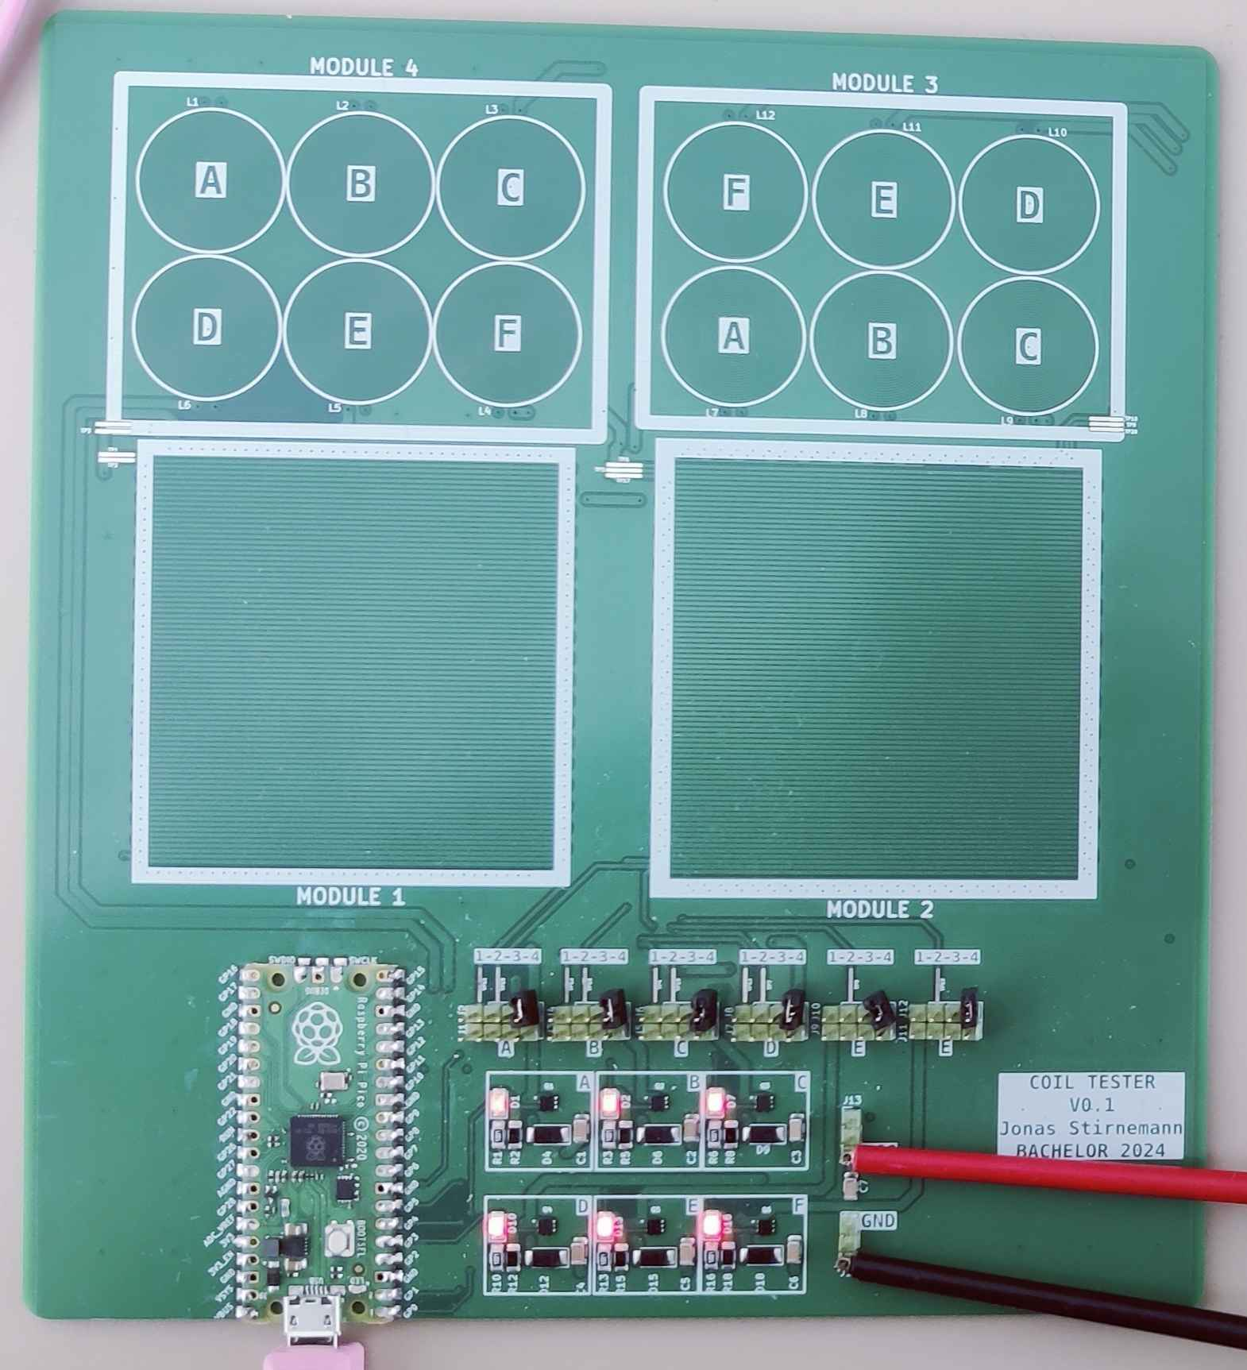

Figure 36: Carte de test de bobines par Jonas STIRNEMANN

Source : GitHub de Jonas réf. URL07

La carte de test de Jonas STIRNEMANN, préchargée avec un programme activant et désactivant chaque bobine tour à tour, m’a permis de me rendre compte de deux choses. D’abord, les écarts entre les bobines circulaires constituent un point beaucoup trop important pour être négligé. Enfin, les bobines linéaires ont besoin d’une plus grande force d’attraction pour être efficace et par conséquent un ampérage plus élevé pour un fil de même largeur. Il vaut mieux pour cela augmenter la largeur des pistes.

## Prototype de matrice 3x3

Lors de mon cours de Conception de Systèmes Hardware, j’ai pu réaliser une carte afin d’apprendre à contrôler les bobines simplement. J’avais donc réalisé une carte de bobines comprenant 9 bobines rectangulaires ainsi qu’une carte de contrôle contenant un microcontrôleur LPC804 avec assez de sorties pour contrôler les 9 bobines de l’autre carte. J’ai également opté pour utiliser des ponts en H afin de pouvoir attirer et repousser par le même composant et ai choisi 3 composants différents afin de tester plusieurs modèles (DRV8212, DRV8213 et TC78H653FTGEL). Les deux cartes pouvant s’imbriquer grâce à des pins placés sur les bords des deux cartes. (Voir Figure 37 et Figure 38).

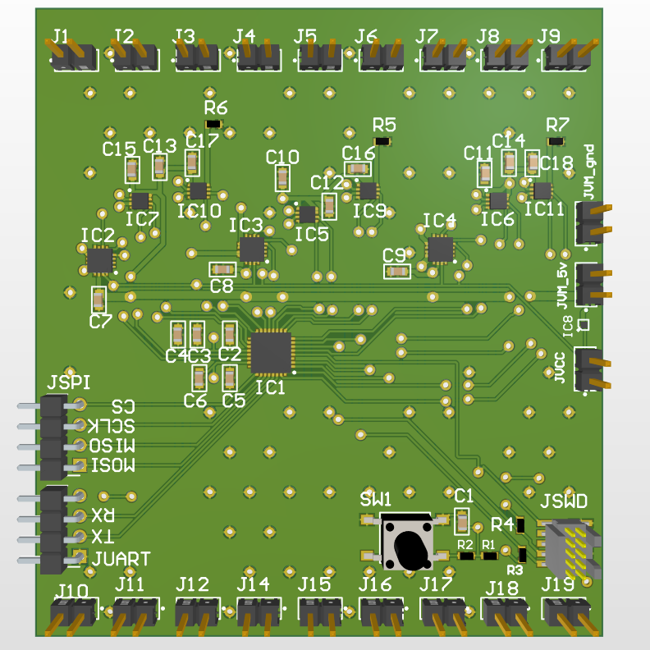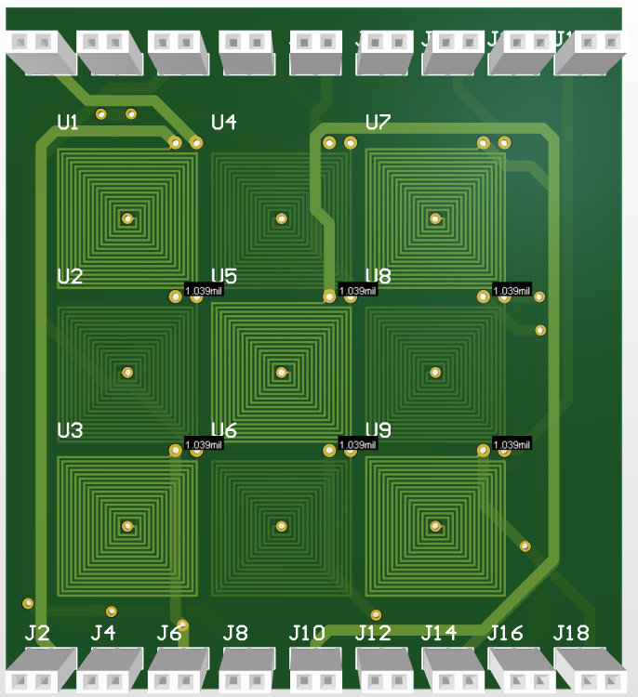

Figure 37: Carte de contrôle à gauche et Carte de bobines à droite

Source : Réalisé par G. Mariot

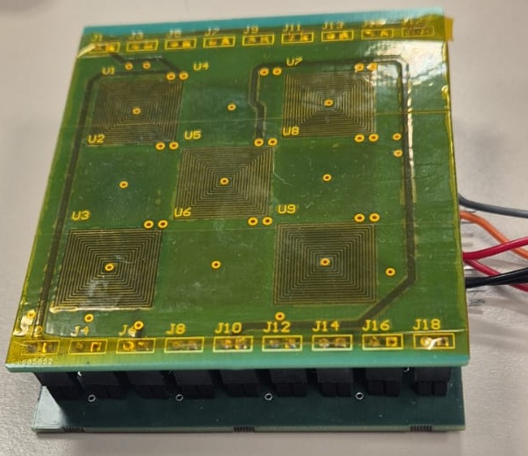

Figure 38: Cartes de contrôle et de bobines assemblées

Source : Réalisé par G. Mariot

J’ai pu grâce à ceci comprendre mieux les limitations liées aux bobines circulaires et linéaires et c’est pourquoi j’ai ensuite redirigé mon attention exclusivement sur les bobines linéaires. Grâce au design modulaire que j’ai réalisé lors de ce projet, j’ai cependant pu continuer d’utiliser la carte de contrôle dans divers cas ce qui a rendu les tests avec la carte de *bobricius* bien plus aisé.

## Test de divers agencements d’aimants

J’ai réalisé des tests sur différents agencements d’aimants afin de vérifier si le champ magnétique produit par le réseau de Halbach permettait de combler la masse rajoutée par l’ajout d’aimants dans la composition de l’agencement ainsi que des matériaux utilisés pour éviter que les aimants ne se séparent les des autres. Dans mon cas, J’ai utilisé de la résine époxy pour sa facilité de pose couplé à sa force de maintien supérieur aux autres matériaux testés précédemment.

J’ai obtenu des aimants de taille similaires chez supermagnete.ch dont les polarisations étaient différentes et ai réalisé des arrangements de réseaux de Halbach ainsi que des arrangements d’aimants alternés.

J’ai réalisé une connexion du GND sur le pin correspondant de la carte de *bobricius* et ai déplacer manuellement l’alimentation 5V sur les différentes bobines d’un axe afin de pouvoir déterminer l’intensité minimale nécessaire au déplacement des divers agencements d’aimants.

|  |  |  |  |  |
| --- | --- | --- | --- | --- |
| Type d’agencement | Masse de l’arrangement | Polarisation aimant principal | Courant de déplacement minimal | Courant par gramme nécessaire |
| Halbach N°1 | 1.5g | 44H (1.32-1.36T) | 2A | 1.33A/g |
| Halbach N°2 | 11.2g | N45 (1.32-1.37T) | >5A | Ø |
| Alterné N°1 | 0.8g | 44H (1.32-1.36T) | 0.7A | 0.875A/g |
| Alterné N°2 | 1.0g | N50 (1.40-1.46T) | 0.6A | 0.6A/g |

Tableau 1: Résultats des tests d'arrangements d'aimants

Source : Réalisé par G. Mariot

En analysant les résultats, j’ai compris que le réseau de Halbach n’était pas intéressant à notre échelle. En effet, la masse ajoutée par les aimants servant au dopage ou à l’inhibition ainsi que celui de la résine est trop important pour amener une différence positive. Comme le montre le Tableau 1, les agencements de Halbach N°1 et Alterné N°1 utilisant les mêmes aimants principaux possède une efficacité presque doublée dans le second cas.

Ceci m’a amené à la conclusion de favoriser les agencements d’aimants alternés car, en plus de sa facilité de confection par rapport au réseau de Halbach, mes tests démontrent que le réseau alterné est plus efficace.

## Réalisation d’un prototype complet

La phase finale de mon projet fut de réaliser un prototype alliant contrôle et plateforme de jeu en bobines linéaires sur une seule carte en séparant les bobines linéaires. En effet, jusqu’à maintenant, je n’ai pu tester que des bobines linéaires faisant toute la taille du plateau et aucune carte ne me permettait de passer d’un bloc de bobines linéaires à un autre.

### Choix des composants

Pour cette carte, il me fallait dans un premier temps de quoi contrôler les différentes bobines ce que j’ai fait de la même façon que pour ma matrice 3x3 en utilisant le pont en H DRV8212 car c’est celui le plus simple à mettre en place et le plus facile à contrôler de ceux que j’ai utilisé.

J’ai ensuite utilisé un LDO afin de pouvoir transformer les 5V envoyés à mes bobines en 3.3V grâce au ST1L05APU33R.

Finalement, pour le microcontrôleur j’avais peu de critères de choix. Il me fallait la possibilité de programmer la carte en SWD et assez de sorties pour contrôler toutes les bobines.

Sachant que pour chaque bobine, il fallait une sortie pour définir si le contrôleur était activé et une autre pour définir si la bobine devait attirer ou repousser. Ayant 4 blocs de bobines contenant chacune 3 bobines pour chacun des 2 axes (6 bobines par bloc), j’avais un nombre de sorties nécessaires de 6x4x2 = 48 sorties.

J’ai trouvé plusieurs microcontrôleurs respectant le deuxième critère mais très peu pour le deuxième. J’ai donc décidé de chercher du côté de NXP auprès duquel je savais que le support SWD était courant. J’ai ensuite fait une sélection de puces potentielles.

La puce ayant retenue mon attention fut le LPC865 pour ses 54 entrées sorties, sa consommation plus basse et sa mémoire suffisante. De plus, cette puce est largement moins chère que les autres ce qui a influé sur mon choix. Finalement, même si nous ne faisons pas attention au prix, les autres puces sont exagérément trop puissantes sur certains points. Je n’aurais largement pas besoin d’une fréquence d’horloge très élevé pour ce prototype.

|  |  |  |  |  |  |
| --- | --- | --- | --- | --- | --- |
| Puce | Mémoire | Horloge | Conso. Max | I/O | Prix |
| LPC865 | 64kB | 60MHz | 11.2mA | 54 | 2.14 CHF |
| LPC2364 | 128kB | 72MHz | 125mA | 70 | 10.85 CHF |
| LPC5516 | 256kB | 150MHz | 5.8mA | 64 | 4.93 CHF |
| LPC1751 | 32kB | 100MHz | 44.58mA | 52 | 5.72 CHF |

Tableau 2: Comparatif de microcontrôleurs pour prototype final

Source : Réalisé par G. Mariot

### Conception sur Altium

La prochaine étape était de passer à la création de la carte. Pour ceci, j’ai tout d’abord réalisé le schéma de mon circuit contenant le schéma des bobines (Figure 39), des ponts en H (Figure 40), de l’alimentation (Figure 41), du LDO (Figure 42), et du microcontrôleur et des composants nécessaires à sa programmation. (Figure 43)

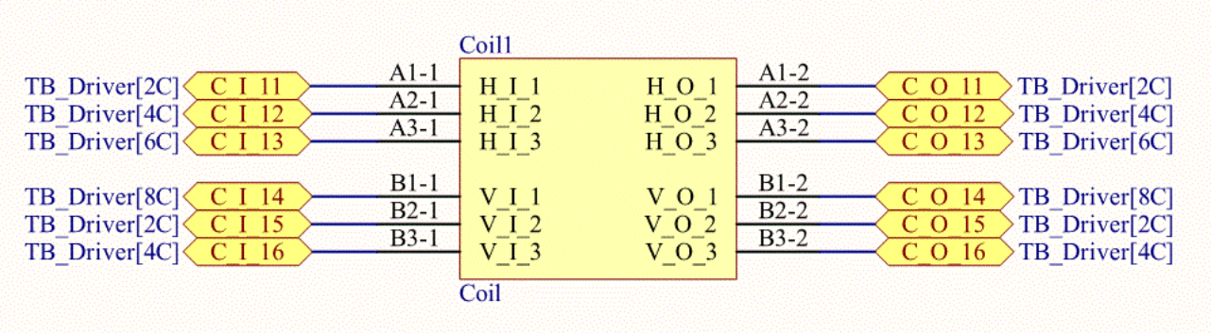

Figure 39: Schéma d'un bloc de bobines du prototype final

Source : Réalisé par G. Mariot

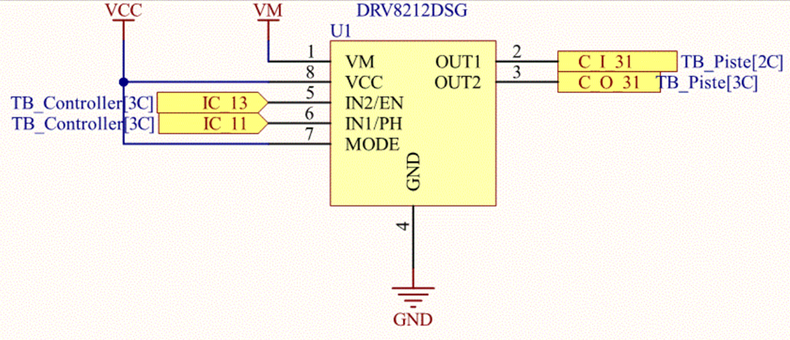

Figure 40: Schéma de pont en H du prototype final

Source : Réalisé par G. Mariot

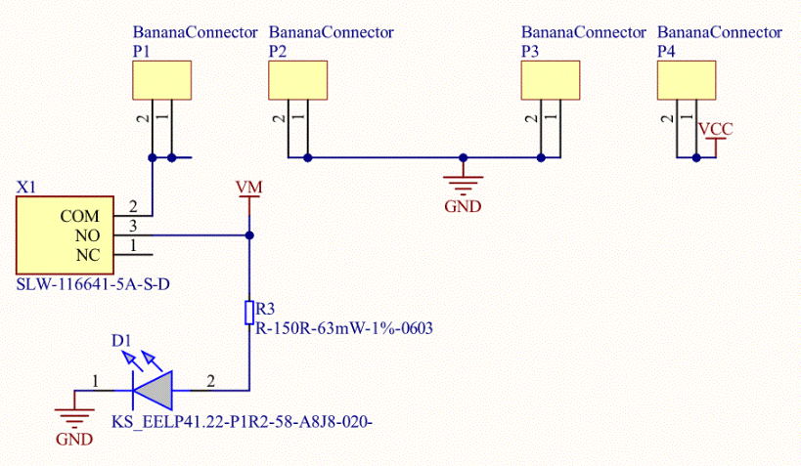

Figure 41: Schéma de connexion d'alimentation externe avec switch et LED du prototype final

Source : Réalisé par G. Mariot

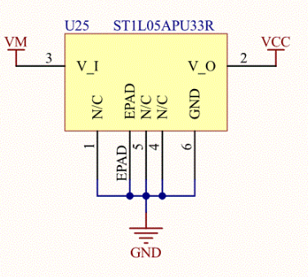

Figure 42: Schéma du LDO du prototype final

Source : Réalisé par G. Mariot

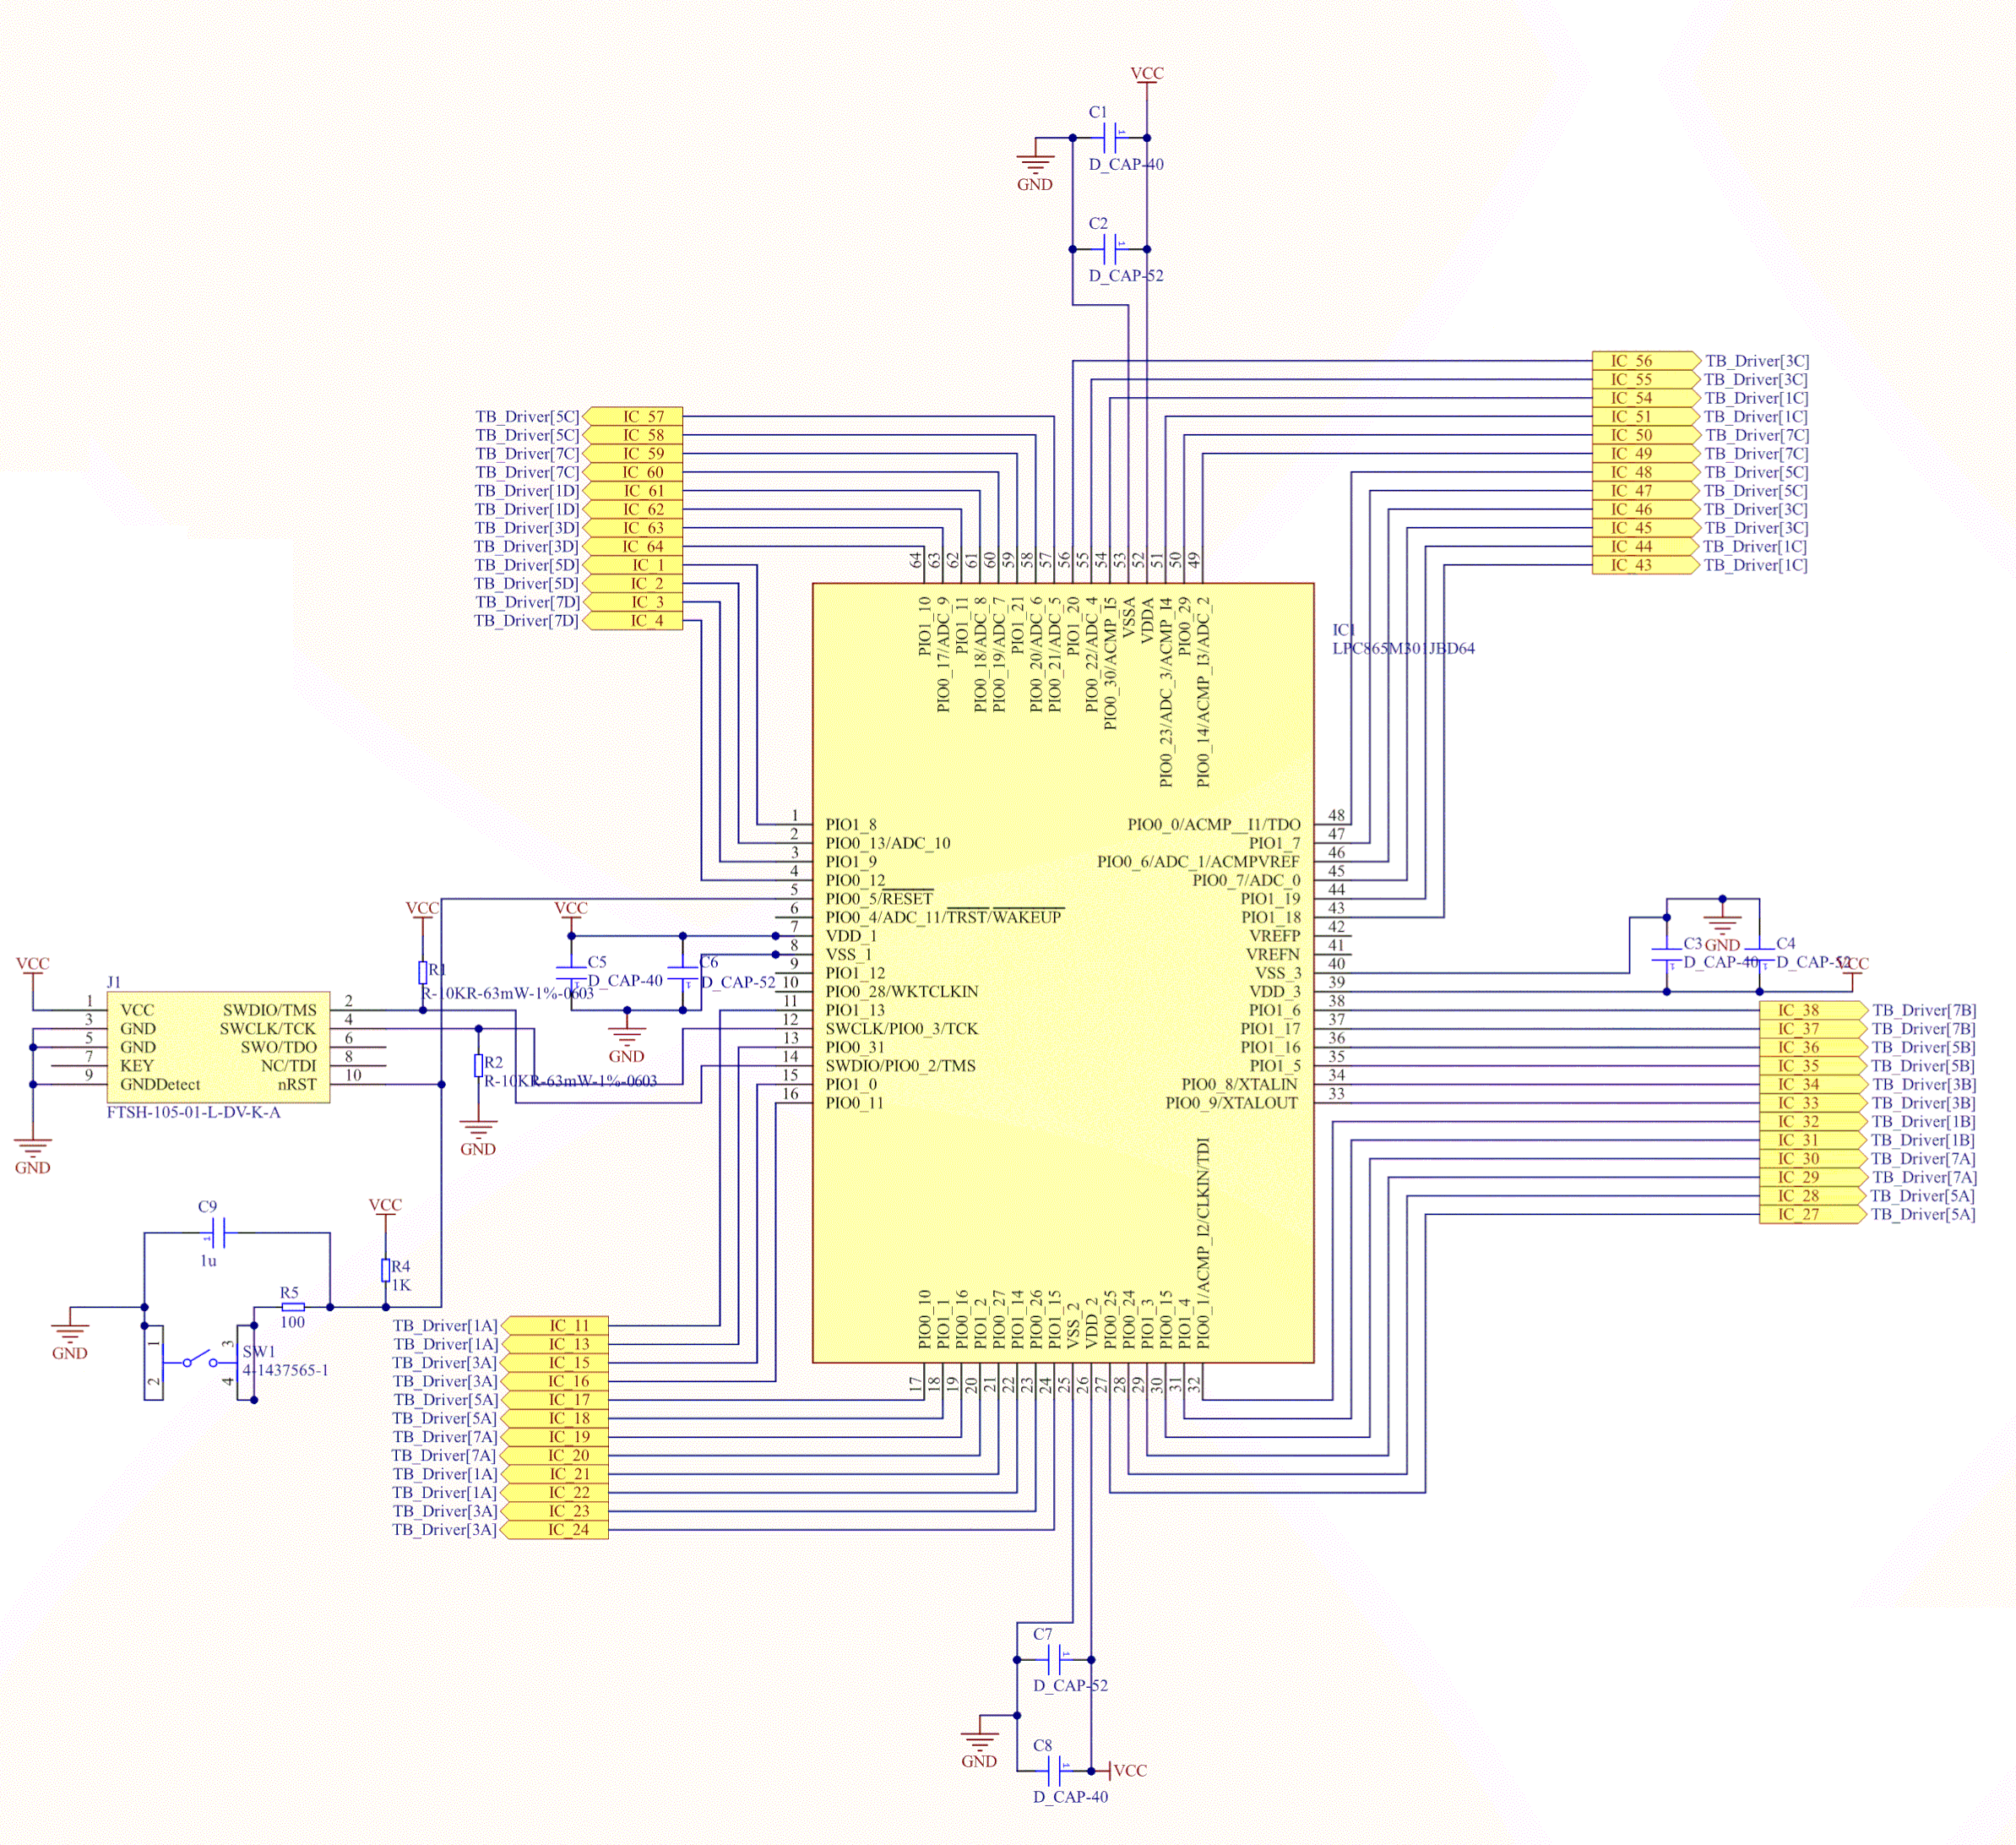

Figure 43: Schéma du microcontrôleur, connecteur SWD et bouton RESET du prototype final

Source : Réalisé par G. Mariot

Après avoir réalisé le schéma, il était temps de s’atteler à la création du PCB. Pour ceci, j’ai choisi de réaliser une carte assez grande mais qui pouvait accueillir assez d’espace pour refroidir les bobines dans le cas d’un courant trop élevé (Figure 44). J’ai également appliqué un grand texte sur la face arrière afin que la carte puisse s’auto-documenter (Figure 45).

Pour les largeurs de piste, j’ai utilisé la formule provenant de la norme IPC-2221.

$$largeur de piste[mils] =\frac{{\left(I/\left(k*(ΔT^{b}\right)\right)}^{1/c}}{t*1.378}$$

Les valeurs de $k$, $b$ et $c$ sont définies dans l’IPC-2221 par respectivement 0.048, 0.44 et 0.725. La variable $Δ$ T correspond à la différence de température entre la température ambiante et la température maximale de la piste. La variable $t$ correspond à l’épaisseur des pistes en oz. Finalement, la variable $I$ correspond au courant passant dans le fil.

En utilisant cette formule et en attribuant un courant maximal de 2A, une différence de température de 20°C et une épaisseur de piste de 1oz, j’ai obtenu une largeur de piste requise de 20mil. C’est donc la largeur utilisée afin de transférer le courant jusqu’au bobines.

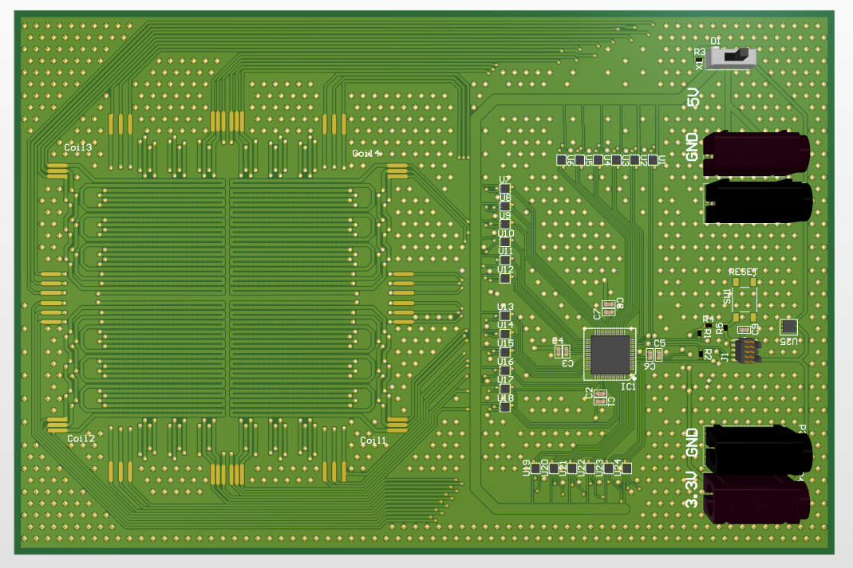

Figure 44: Vue du dessus de la carte de prototype final sur Altium

Source : Réalisé par G. Mariot

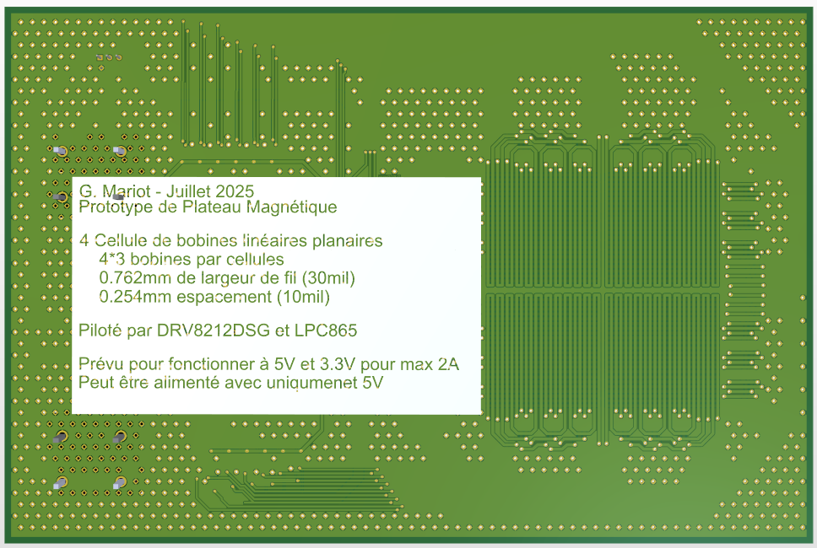

Figure 45: Vue du dessous de la carte de prototype final sur Altium

Source : Réalisé par G. Mariot

Le schéma complet et la liste des matériaux est disponible en Annexe.

### Assemblage et Tests

Afin de pouvoir tester différents fournisseurs, j’ai demandé à commander une carte chez Eurocircuits, qui avait déjà été le fournisseur pour mon prototype de matrice 3x3, et chez JLCPCB qui réalise des PCB pour un coup bien moins élevé et dont les tolérances de production sont moins strictes (écarts des pistes moins important pour une épaisseur de cuivre plus élevée).

La première chose que j’ai fait en recevant les cartes a été de vérifier la résistance des bobines. Dans un premier temps entre les deux extrémités des bobines puis dans un deuxième temps en de la sortie 1 et 2 des ponts en H.

|  |  |  |
| --- | --- | --- |
| Paramètre | JLCPCB (pistes 2oz) | Eurocircuits (pistes 1oz) |
| Résistance bornes des bobines | 0.3 Ohm | 0.5 Ohm |
| Résistance bornes pont en H | 0.5 Ohm | 0.6 Ohm |

Tableau 3: Comparatif des résistances des bobines des cartes de prototype final

Source : Réalisé par G. Mariot

En se basant sur la valeur des résistances mesurée sur les cartes (Visible sur le Tableau 3) et en utilisant la loi d’Ohm, on peut en déduire que la consommation maximale des bobines ne sera pas des 2A que j’avais prévu mais plutôt de respectivement 10A et 8.3A. Il y a donc risque de détection de court-circuit sur l’alimentation que je vais utiliser et j’ai dû désactiver cette protection pour outrepasser ceci. Cependant, en modifiant la formule de l’IPC-2221, on obtient une différence de température qui passe de 20°C à 6.4°C pour 2A.

Pour ce qui est de l’assemblage et du test des cartes, j’ai eu le temps d’assembler les cartes et de réaliser un simple programme à transférer sur le circuit. J’ai réalisé plusieurs assemblages de carte espacés chacun de quelques jours car les composants ont pris plus de temps à arriver que les cartes.

Lors de mon premier assemblage sur la carte d’Eurocircuits, un court-circuit s’est produit au niveau du microcontrôleur et n’ayant pas d’autres composants, j’ai relancé une commande de composants afin de remplacer celui-ci.

Lors de mon deuxième assemblage, la pâte de soudure ne s’était pas assez bien appliquée sur la carte car le stencil n’était pas correctement adapté à une carte de JLCPCB. Pas assez de pâte n’a été appliqué sur les ponts en H et un seul, que j’avais corrigé à la main, a pu rediriger de l’énergie vers sa bobine. Dans son cas, cet assemblage se comportait bizarrement. En effet, au lieu de consommer l’ampérage maximum fourni, j’ai obtenu une fluctuation du courant lors de mes tests.



Figure 46: Deux cartes de prototypes final assemblé. A gauche JLCPCB à droite Eurocircuits

Source : Réalisé par G. Mariot

J’ai accompli deux autres assemblages sur des cartes de JLCPCB. J’ai vérifié de placer assez de pâte de soudure sous chacun des composants. Cependant, à défaut de ne pas avoir de pâte, une grande partie des composants se sont retrouvés en court-circuit.

Finalement, par manque de temps, je n’ai pas pu corriger les problèmes rencontrés lors de ces assemblages et n’ai donc pas pu tester ces cartes pleinement.

Conclusion

Durant ce projet, j’ai réalisé des recherches afin de mieux comprendre les fondements de l’électromagnétisme. J’ai étudié différentes formes de bobines planaires et les ai comparées pour déterminer laquelle serait le plus efficace afin de déplacer un aimant de façon fluide. Finalement, j’ai réalisé un premier prototype fonctionnel avec une électronique de contrôle permettant de contrôler des cartes externes bien que mon dernier essai de prototype s’est avéré infructueux. Un travail de vulgarisation a cependant été effectué afin de rendre accessible les informations que j’ai récolté de façon claire. En plus de cela, un nouvel angle d’approche est apparu lors de mes recherches qui semble intéressant à aborder si ce projet est reconduit.

Lors de ce projet, j’ai rencontré des difficultés à appréhender les notions d’électromagnétisme qui me manquait et à prendre en main le logiciel de simulation CST. Arrivé à la fin de ce projet, j’ai réussi à atteindre un palier que je trouve satisfaisant dans ma compréhension de l’électromagnétisme et de ce logiciel. La formule très libre du travail de Bachelor m’a forcé à avoir une organisation dans mon travail qui me servira sûrement dans le futur. Je ne pensais pas réussir à accomplir ce projet dans son entièreté mais je suis satisfait des avancées qui ont été faites. Le Miniatur Wunderland a bien pris 10 ans à développer son circuit de Formule 1 grâce à cette technologie.

Cependant, ce projet n’est pas à son terme. Le travail accompli a été fait avec l’idée de documenter mes avancées afin que la personne qui me suit puisse reprendre mon travail de façon la plus efficace possible. La méthode de déplacement explorée dans le chapitre 2.4 mériterait qu’on s’attarde dessus car elle semble être bien plus facile et économe à mettre en place tout en étant moins gourmande en énergie.

Annexes

*.*

Annexe 1 : Tests des aimants

Objectif de Test

Vérifier le mouvement d'un réseau de Halbach sur des bobines planaires linéaires. Déterminer la valeur minimale d'intensité du courant nécessaire

Conditions

* Température 22°C
* Alimentation 5V – Ampérage variable
* Carte Linear Coils v0.1 par Jonas STIRNEMANN
  + 4x aller-retour de 0.6mm d'espacement et 0.8mm de largeur
  + 1 jumper d'alimentation comprenant 3 pins (noté VCC)
  + 1 jumper de bobines comprenant 3 pins pour l'axe horizontal (A, B et C) et 3 pins pour l'axe vertical (D, E et F).

Mise en place

1. Connecter le GND de l'alimentation sur les pins du jumper d'alimentation
2. Allumer l'alimentation en la paramétrant pour 5V et 5A. Il sera peut-être nécessaire d'annuler la protection court-circuit.
3. Placer son réseau de Halbach sur le plateau.
4. Alterner avec le VCC de l'alimentation sur les pins A, B et C.

Variable

Varier le courant afin d'obtenir la limite avec laquelle le réseau puisse se déplacer.

Réseau de Halbach N°1

* Aimants de la réalisations (1.2g)
  + 4 aimants 44H de 5x5x1mm
  + 4 aimants N45 de 5x1.5x1mm
* Fixé dans de la résine Epoxy UV

**Hypothèse**

Je m'attends à voir le réseau se déplacer à une intensité de 1A

**Résultat Obtenu**

Déplacement du réseau sur les deux axes jusqu'à 2.5A  
2.0A le déplacement sur l'axe horizontal est faible mais toujours correct sur l'axe vertical  
1.5A le réseau ne se déplace plus sur l'axe horizontal

**Analyse du résultat**

Je devrais nettoyer un peu plus la résine et peut-être rajouter une surface plus lisse sur le dessous du réseau pour obtenir un mouvement à 1A.

Réseau de Halbach N°2

* Aimants de la réalisation (10.52g)
  + 4 aimants N45 de 8x8x4mm
  + 4 aimants N45 de 8x4x3mm
* Fixé dans de la résine Epoxy UV

**Hypothèse**

Je m'attends à ne pas voir se déplacer le réseau à moins de 5A

**Résultat Obtenu**

Pas de déplacement du réseau à 5A ou en dessous.

**Analyse du résultat**

Le réseau est sûrement trop lourd

Réseau alterné N°1

* Aimants de la réalisation (0.8g)
  + 2x2 aimant 44H de 5x5x1mm
* Placé avec pôles inversés un aimant sur deux

**Hypothèse**

Déplacements meilleurs qu'avec les réseaux de Halbach car moins lourd  
Déplacement à 1A

**Résultat Obtenu**

Déplacement à 1A corrects  
Déplacements à 0.7A compliqués sur l'axe horizontal

**Analyse du résultat**

Plus le réseau est léger, mieux cela fonctionne.

Réseau alterné N°2

* Aimants de la réalisation (1g)
  + 2x2 aimants N50 de 5x5x1.5mm
* Placé avec pôles inversés un aimant sur deux

**Hypothèse**

Déplacements meilleurs qu'avec le réseau alterné N°1  
Déplacement à 0.5A

**Résultat Obtenu**

Déplacements à 0.7A corrects sur l'axe horizontal  
Déplacements à 0.6A compliqués sur l'axe horizontal

**Analyse du résultat**

La force des aimants influe également sur le fonctionnement (Plus lourd que réseau alterné N°2 mais plus fort)

Annexe 2 : Schéma et BOM du prototype final

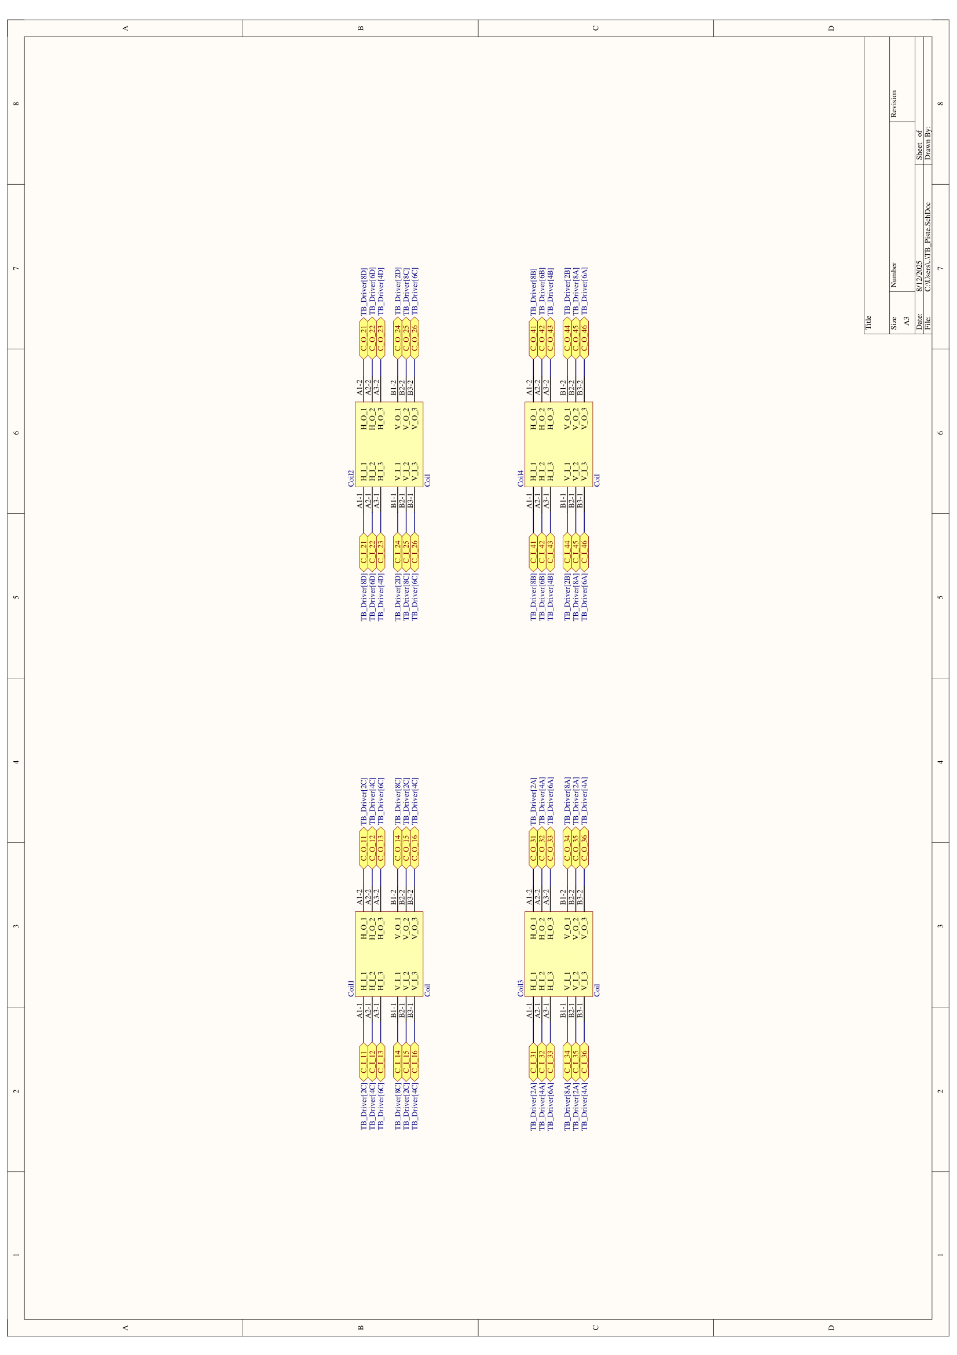

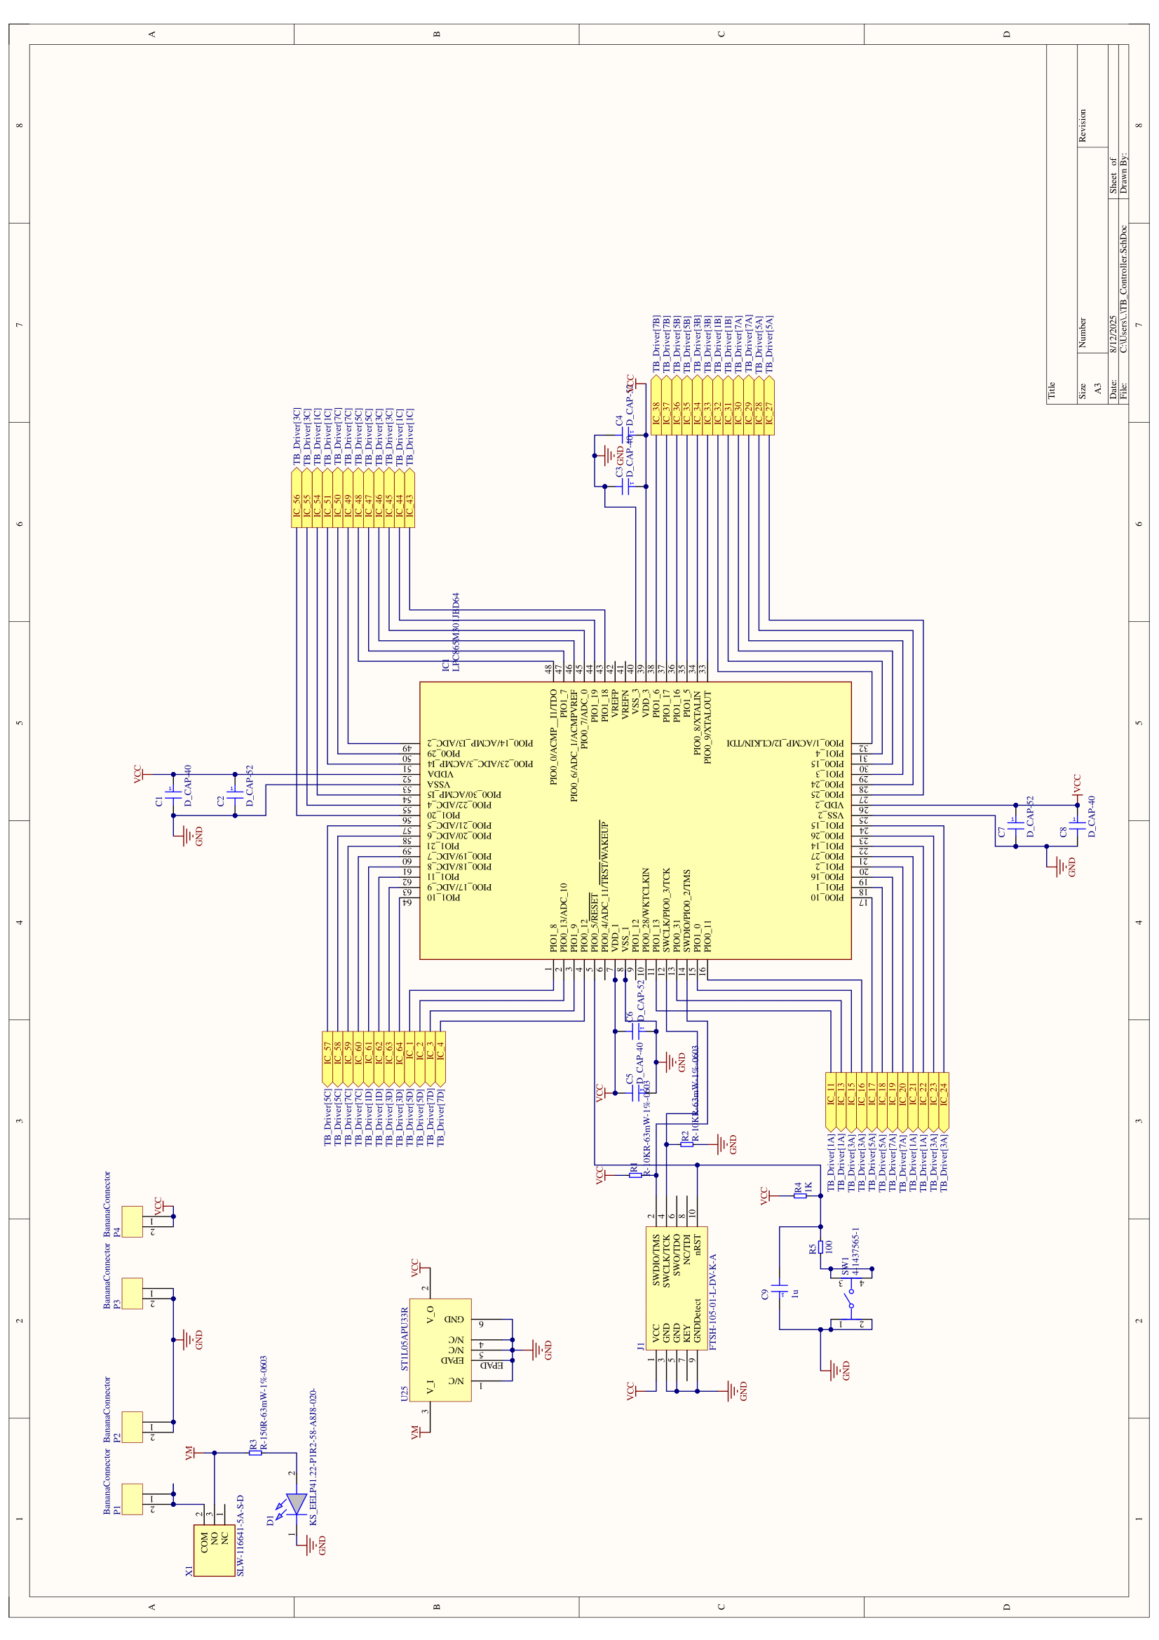

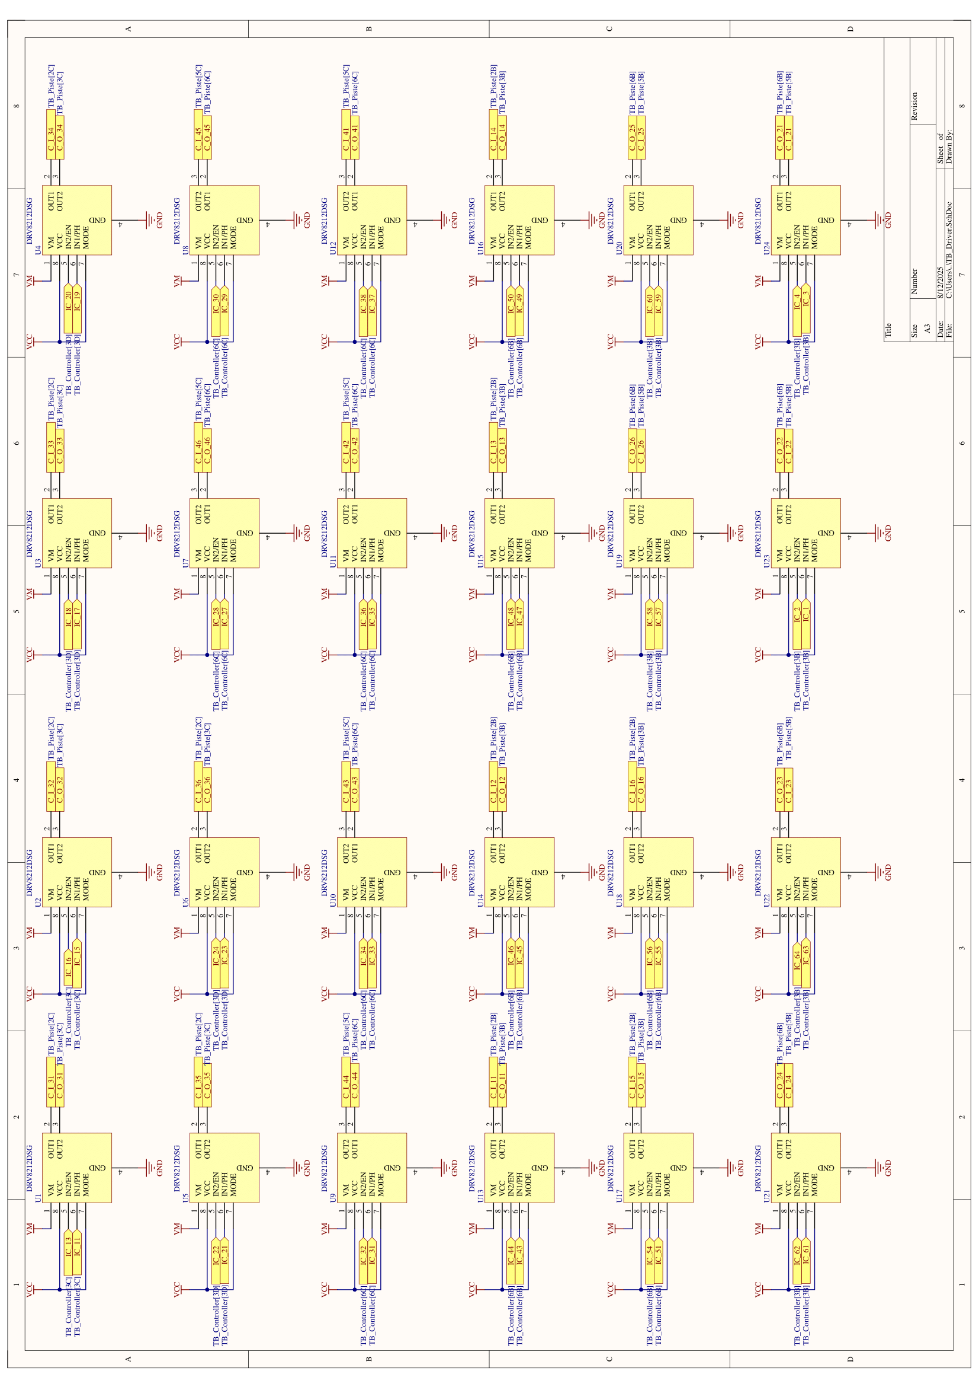



Références documentaires

2D actuator move micro robot in X/Y 2D space, [sans date]. [en ligne]. [Consulté le 11 août 2025]. Disponible à l’adresse : https://hackaday.io/project/154496-2d-actuator-move-micro-robot-in-xy-2d-space

2D Linear Actuator Works Like an Unrolled Stepper Motor, [sans date]. *Hackster.io* [en ligne]. [Consulté le 11 août 2025]. Disponible à l’adresse : https://www.hackster.io/news/2d-linear-actuator-works-like-an-unrolled-stepper-motor-1e9884d0fe09

81.57.186.78, D, Daniel, et URHIXIDUR, 2025. Tesla (unité). *Wikipédia* [en ligne]. [Consulté le 22 mars 2025]. Disponible à l’adresse : https://fr.wikipedia.org/w/index.php?title=Tesla_(unit%C3%A9)&oldid=223112305

ABELKALON, Arthur, 2023. arthur.abelkalo / ChessGame · GitLab. *GitLab* [en ligne]. 22 août 2023. [Consulté le 21 mars 2025]. Disponible à l’adresse : https://githepia.hesge.ch/arthur.abelkalo/chessgame

BEVERNAGE, Frederic, HENRY3BIS et WECKER, Gare, 2024. Miniatur-Wunderland. *Wikipédia* [en ligne]. [Consulté le 22 mars 2025]. Disponible à l’adresse : https://fr.wikipedia.org/w/index.php?title=Miniatur-Wunderland&oldid=213693857

BONET, Edgar, GGAL, et DAHAREIN, 2024. Magnétostatique. *Wikipédia* [en ligne]. [Consulté le 23 mars 2025]. Disponible à l’adresse : https://fr.wikipedia.org/w/index.php?title=Magn%C3%A9tostatique&oldid=220147766

BOS, Oscar et HAAG, Den, 2010. Construire un Halbach-Array avec des aimants. *Supermagnet.ch* [en ligne]. 7 avril 2010. [Consulté le 22 mars 2025]. Disponible à l’adresse : https://www.supermagnete.ch/fre/Utilisations-d-aimants/Construire-un-Halbach-Array

DOUBTNUT, 2025. Distinguish between Biot Savart’s law and Ampere’s circuital law. *Doubtnut* [en ligne]. 22 mars 2025. [Consulté le 22 mars 2025]. Disponible à l’adresse : https://www.doubtnut.com/qna/12011604#og

*Formel 1: Fortschritte in der Software | Gerrits Tagebuch #82 | Miniatur Wunderland*, 2022b. [en ligne]. [Consulté le 30 juin 2025]. Disponible à l’adresse : https://www.youtube.com/watch?v=3ujaGUFfgC0

*Formel 1 Prototyp: 1. Highspeedrunde MONACO GRAND PRIX | Gerrits Tagebuch #71 | Miniatur Wunderland*, 2020b. [en ligne]. [Consulté le 30 juin 2025]. Disponible à l’adresse : https://www.youtube.com/watch?v=D6jwZYrvSv4

*Formel-1-Rennstrecke in Monaco | Gerrits Tagebuch #45 | Miniatur Wunderland*, 2015b. [en ligne]. [Consulté le 30 juin 2025]. Disponible à l’adresse : https://www.youtube.com/watch?v=bl5jziS66Zk

LING, Ling, Samuel J., MOEBS, William et SANNY, Jeff, 2025. University Physics Volume 2. *OpenStax* [en ligne]. 27 2025. [Consulté le 21 mars 2025]. Disponible à l’adresse : https://openstax.org/details/books/university-physics-volume-2

*Magnetically Actuated Micro-Robots for Advanced Manipulation Applications*, 2014. [en ligne]. [Consulté le 21 mars 2025]. Disponible à l’adresse : https://www.youtube.com/watch?v=uL6e3co4Qqc

Miko Chess : AI Powered Smart Game Board, [sans date]. *Miko* [en ligne]. [Consulté le 11 août 2025]. Disponible à l’adresse : https://miko.ai/products/miko-chess

MINIATUR WUNDERLAND, 2025. Die Gründer der Anlage. *Miniatur Wunderland Hamburg* [en ligne]. 23 mars 2025. [Consulté le 23 mars 2025]. Disponible à l’adresse : https://www.miniatur-wunderland.com/exchange/about/founders/

*MONACO GRAND PRIX: Die Entstehung unserer Formel 1 | Gerrits Tagebuch #95 | Miniatur Wunderland*, 2024b. [en ligne]. [Consulté le 22 mars 2025]. Disponible à l’adresse : https://www.youtube.com/watch?v=-7VYErogUvg

*MONACO GRAND PRIX: Die Entstehung unserer Formel 1 | Gerrits Tagebuch #95 | Miniatur Wunderland*, 2024c. [en ligne]. [Consulté le 30 juin 2025]. Disponible à l’adresse : https://www.youtube.com/watch?v=-7VYErogUvg

SAN-MILLAN, Andres, 2015. Design of a teleoperated wall climbing robot for oil tank inspection. . juillet 2015. pp. 255‑261. DOI 10.1109/MED.2015.7158759.

SHARAYANAN, R, Alain et DELBECQ, Patrick, 2025. Champ magnétique. *Wikipédia* [en ligne]. [Consulté le 23 mars 2025]. Disponible à l’adresse : https://fr.wikipedia.org/w/index.php?title=Champ_magn%C3%A9tique&oldid=223059871

Square Off - World’s Smartest Chess Board, 2019. *Kickstarter* [en ligne]. [Consulté le 11 août 2025]. Disponible à l’adresse : https://www.kickstarter.com/projects/infivention/square-off-worlds-smartest-chess-board-relaunched

STANNERED, 2007. *Illustration of a magnetic field around a wire* [en ligne]. 6 février 2007. [Consulté le 21 mars 2025]. Disponible à l’adresse : https://commons.wikimedia.org/wiki/File:Electromagnetism.svgImage:Electromagnetism.png

STIRNEMANN, Jonas, 2024. *ThePurpleOne/Magtrix* [en ligne]. Jupyter Notebook. 24 octobre 2024. [Consulté le 21 mars 2025]. Disponible à l’adresse : https://github.com/ThePurpleOne/Magtrix

*The WEIRDEST Fix Ever: I Dumped My SquareOff Kingdom Chess Set!*, 2023. [en ligne]. [Consulté le 11 août 2025]. Disponible à l’adresse : https://www.youtube.com/watch?v=y-M5DxNqQVI

WALKER, Patrick et AHMAD, Shorouq, 2025. Using the Principle of Superposition to Determine the Magnitude of a Magnetic Field at Some Point Near Several Long Straight Current-Carrying Wires | Physics. *study.com* [en ligne]. 21 mars 2025. [Consulté le 21 mars 2025]. Disponible à l’adresse : https://study.com/skill/learn/using-the-principle-of-superposition-to-determine-the-magnitude-of-a-magnetic-field-at-some-point-near-several-long-straight-current-carrying-wires-explanation.html

1. (*Magnetically Actuated Micro-Robots for Advanced Manipulation Applications* 2014)
2. (*MONACO GRAND PRIX: Die Entstehung unserer Formel 1 | Gerrits Tagebuch #95 | Miniatur Wunderland* 2024)
3. (*Formel-1-Rennstrecke in Monaco | Gerrits Tagebuch #45 | Miniatur Wunderland* 2015)
4. (*Formel 1 Prototyp: 1. Highspeedrunde MONACO GRAND PRIX | Gerrits Tagebuch #71 | Miniatur Wunderland* 2020)
5. (*Formel 1: Fortschritte in der Software | Gerrits Tagebuch #82 | Miniatur Wunderland* 2022)
6. (*MONACO GRAND PRIX: Die Entstehung unserer Formel 1 | Gerrits Tagebuch #95 | Miniatur Wunderland* 2024)
7. (*Square Off - World’s Smartest Chess Board* 2019)
8. (*The WEIRDEST Fix Ever: I Dumped My SquareOff Kingdom Chess Set!* 2023)